«ՍԱՀԱԿՅԱՆՇԻՆ» Փակ բաժնետիրական ընկերություն

Երևան քաղաքի Մալաթիա-Սեբաստիա վարչական շրջանի Ծիծեռնակաբերդի խճուղի հ.հ 12/5, 13, 39, 39/1, 39/2, 39/3, 39/4, 39/5 հասցեներում բազմաֆունկցիոնալ բնակելի և հասարակական համալիրի կառուցապատում

Շրջակա միջավայրի վրա ազդեցության
նախնական գնահատման հայտ

Կատարող՝ «Քոնսեկոարդ» ՍՊԸ

Տնօրեն՝ Վ.Թևոսյան

Երևան - 2019

ԲՈՎԱՆԴԱԿՈՒԹՅՈՒՆ
1. ԸՆԴՀԱՆՈՒՐ ԴՐՈՒՅԹՆԵՐ 4
1.1 Տեղեկություններ ձեռնարկողի մասին 4
Օրենսդրական դաշտ, բնագավառի նորմատիվային ակտերը 6
1.2 Նախատեսվող գործունեության անվանումը և նպատակը 9
2. ՆԱԽԱՏԵՍՎՈՂ ԳՈՐԾՈՒՆԵՈՒԹՅԱՆ ԲՆՈՒԹԱԳԻՐԸ (ԱՐՏԱԴՐԱԿԱՆ ՀԶՈՐՈՒԹՅՈՒՆՆԵՐ, ՕԳՏԱԳՈՐԾՎՈՂ ԲՆԱՌԵՍՈՒՐՍՆԵՐ և ՆՅՈՒԹԵՐ, ՏԵԽՆԻԿԱԿԱՆ և ՏԵԽՆՈԼՈԳԻԱԿԱՆ ԼՈՒԾՈՒՄՆԵՐ) 11
a. Ճարտարապետական և տեխնոլոգիական լուծումներ 11
b. Կառույցի տեխնիկատնտեսական ցուցանիշներ 14
c. Նախապատրաստական աշխատանքներ 16
a. Հողային աշխատանքներ 17
b. Աշխատանքների կատարման սխեմա 17
c. Շինարարական աշխատանքների բնութագրերը և տիպերը հետևյալն են 20
d. Շինարարության կազմակերպում 21
e. Շինարարական կոնստրուկցիաների մոնտաժ 21
f. Ջրամատակարարում և ջրահեռացում 22
g. Նյութերի և բնառեսուրսների օգտագործում 24
h. Կանաչապատում 25
3. ՆԱԽԱՏԵՍՎՈՂ ԳՈՐԾՈՒՆԵՈՒԹՅԱՆ ՏԱՐԱԾՔԻ, ԱՅԴ ԹՎՈՒՄ՝ 26
ՇՐՋԱԿԱ ՄԻՋԱՎԱՅՐԻ ՀԱՄԱՌՈՏ ՆԿԱՐԱԳԻՐԸ ԵՎ ԻՐԱԴՐՈՒԹՅԱՆ ՍԽԵՄԱՆ 26
3.1. Տարածքի աշխարհագրական դիրքը և բնակլիմայական պայմանները 26
3.2 Կլիման 26
3.3. Տարածքի ինժեներա-երկրաբանական և հիդրոերկրաբանական պայմանները 31
3.4 Տարածքի սեյսմիկ բնութագիրը 31
3.5. Մթնոլորտային օդ 32
3.6. Ջրային ռեսուրսներ 32
3.7. Հողային ռեսուրսներ 33
3.8. Կենսաբազմազանություն 33
3.8.1 Բուսական աշխարհ 33
3.8.2. Կենդանական աշխարհ 34
3.9. Թափոնների և այլ նյութերի կառավարումը 35
3.10 Սոցիալ տնտեսական պայմանները 36
4. ՇՐՋԱԿԱ ՄԻՋԱՎԱՅՐԻ ՎՐԱ ՀՆԱՐԱՎՈՐ ԱԶԴԵՑՈՒԹՅՈՒՆԸ ԵՎ ՎՆԱՍԱԿԱՐ ԱԶԴԵՑՈՒԹՅԱՆ ԲԱՑԱՌՄԱՆԸ, ՆՎԱԶԵՑՄԱՆՆ ՈՒ ՓՈԽՀԱՏՈՒՑՄԱՆՆ ՈՒՂՂՎԱԾ ԲՆԱՊԱՀՊԱՆԱԿԱՆ ՄԻՋՈՑԱՌՈՒՄՆԵՐԻ ԾՐԱԳԻՐ 38
4.1 Ռիսկերի գնահատում 38
4.2 Oդի աղտոտում 38
4.3 Աղմուկի և թրթռումների ազդեցություն 40
4.4. Ջրօգտագործում և ջրային համակարգերի վրա ազդեցություն 41
4.5. Բնապահպանական միջոցառումներ 42
4.6. Աշխատանքի անվտանգություն և առողջություն 45
4.7. Փոխհատուցում 45
5. ՌԻՍԿԵՐԻ ՆՎԱԶԵՑՄԱՆ և ՄՈՆԻԹՈՐԻՆԳԻ ՊԼԱՆ 47
6. ՀԱՆՐԱՅԻՆ ՔՆՆԱՐԿՈՒՄՆԵՐ 47
ԲՆԱՊԱՀՊԱՆԱԿԱՆ ԿԱՌԱՎԱՐՄԱՆ ՊԼԱՆ 49
ՄՈՆԻԹՈՐԻՆԳԻ /ՄՇՏԱԴԻՏԱՐԿՈՒՄՆՐԻ/ ՊԼԱՆ 53
ԳՐԱԿԱՆՈՒԹՅԱՆ ՑԱՆԿ 56

1. ԸՆԴՀԱՆՈՒՐ ՏԵՂԵԿԱՏՎՈՒԹՅՈՒՆ

Նախատեսվող գործունեություն | Երևան քաղաքի Մալաթիա-Սեբաստիա վարչական շրջանի Ծիծեռնակաբերդի խճուղի հ.հ 12/5, 13, 39, 39/1, 39/2, 39/3, 39/4, 39/5 բնակելի և հասարակական շենքերի կառուցապատում
Նպատակը | Բնակելի և հասարակական շենքերի կառուցում
Նախագծի պատվիրատու | «Սահակյանշին» ՓԲԸ
Կառուցապատողներ | «Սահակյանշին» ՓԲԸ
Ձեռնարկողի հասցե | ՀՀ, ք. Երևան Արարատյան 117/1
Ձեռնարկողի կոնտակտային տվյալներ, էլ փոստ, հեռախոս | Հեռ. ` 093941333  sahakyanshin@inbox.ru
Կառուցապատվող տարածքի գտնվելու վայրը | ՀՀ ք. Երևան Մալաթիա-Սեբաստիա վարչական շրջանի Ծիծեռնակաբերդի խճուղի հ.հ 12/5, 13, 39, 39/1, 39/2, 39/3, 39/4, 39/5 հասցեներ
Կառուցապատվող հողամասի ընդհանուր մակերեսը | 6.428668 հա 64 28668 քմ
բնակելի համալիրի կառուցապատման մակերես | Կառուցվող շինությունների զբաղեցված մակերեսը` 21,256 մ²

Սույն նախնական գնահատման հայտում ներկայացված նախատեսվող գործունեության ձեռնարկող է հանդիսանում «Սահակյանշին» ՓԲ ընկերությունը, իրավաբանական հասցե՝ ք. Երևան Արարատյան 117/1: Գործունեության իրականացման վայրը՝ ք. Երևան Մալաթիա-Սեբաստիա վարչական շրջանի Ծիծեռնակաբերդի խճուղի հ.հ 12/5, 13, 39, 39/1, 39/2, 39/3, 39/4, 39/5 հասցեներ:
«Սահակյանշին» ՓԲ ընկերության կողմից Ծիծեռնակաբերդի խճուղու հարևանությամբ, 6.43 հա հողակտորի վրա նախատեսվում է կառուցել բնակելի թաղամաս՝ անհարաժեշտ սպասարկաման տարածքներով: Կառուցապատվող հողամասը գտնվում է Մարզահամեգային համալիրին կից՝ Ծիծեռնակաբերդի խճուղուն զուգահեռ:
«Սահակյանշին» ՓԲ ընկերությունը մտադիր է ՀՀ օրենսդրությամբ սահմանված կարգով, ք. Երևան Մալաթիա-Սեբաստիա վարչական շրջանի Ծիծեռնակաբերդի խճուղի հ.հ 12/5, 13, 39, 39/1, 39/2, 39/3, 39/4, 39/5 հասցեներում բնակելի և հասարակական շենքերով թաղամասի կառուցման նախատեսվող գործունեության շրջակա միջավայրի վրա ազդեցության նախնական գնահատման հայտի վերաբերյալ ստանալ շրջակա միջավայրի վրա ազդեցության փորձաքննական եզրակացություն:
«Շրջակա միջավայրի վրա ազդեցության գնահատման և փորձաքննության մասին» ՀՀ օրենքի (21 հունիսի, 2014) hոդված 14-ի կետ 6-ի hամաձայն, նախատեսվող գործունեության նախագծային փաստաթուղթը ենթակա է շրջակա միջավայրի վրա ազդեցության նախնական գնահատման և փորձաքննության, քանի որ ընդհանուր կառուցապատվող տարածքի մակերեսը գերազանցում է 1500 մ²-ը (կառուցապատվող հողամասի մակերեսը կազմում է 64.28668 մ², իսկ բնակելի թաղամասի շինությունների զբաղեցված մակերեսը` 21.256 մ² է):
Ելնելով շրջակա միջավայրի վրա ազդեցության աստիճանից, նախատեսվող գործունեությունը դասակարգվում է «Գ» կատեգորիայի, որի համար պահանջվում է Նախնական գնահատման հայտի պատրաստում: Նախնական գնահատման հայտի բովանդակությունը մշակվել է «Շրջակա միջավայրի վրա ազդեցության գնահատման և փորձաքննության մասին» ՀՀ օրենքի և բնապահպանական ոլորտը կարգավորող իրավական ակտերի պահանջների համաձայն:
Գործունեության իրականացման արդյունքում շրջակա միջավայրի վրա հնարավոր ազդեցութունների գնահատման և վերլուծության արդյունքներն ամփոփվել են սույն նախնական գնահատման հաում: Գնահատման նպատակն է նախատեսվող գործունեության իրականացման արդյունքում շրջակա միջավայրի ու մարդու առողջության վրա հնարավոր վնասակար ազդեցությունների կանխատեսումը, կանխարգելումը, նվազեցումը կամ բացառումը:
Գործունեության իրականացման ընթացքում հիմնական բնապահպանական և սոցիալական ռիսկերն են`
- Օդային ավազանի աղտոտում` շինարարական աշխատանքների և շինարարական տեխնիկայի շարժիչների շահագործման ընթացքում,
- Շինարարության փուլում մերձակա բնակչությանը /Երևան համայնք Մալաթիա-Սեբաստիա վարչական շրջան/ պատճառվող անհանգստություն` մեքենաների և տեխնիկայի տեղաշարժից,
- Շինարարական մեքենաների և տեխնիկայի աշխատանքով պայմանավորված տեղի երթևեկության խափանում,
- Հողերի դեգրադացիա և էրոզիա բուսածածկի վնասման արդյունքում,
Հողերի և ջրային ռեսուրսների աղտոտում շինարարական աշխատանքների ընթացքում և շահագործման փուլում առաջացող արտահոսքերով,
- Հողերի աղտոտում` շինարարության և շահագործման ընթացքում առաջացող թափոններով, շինարարական և կենցաղային աղբով,
- Աշխատողների առողջությանը հասցվող վնաս` գործունեության իրականացման շինարարության և շահագործման ընթացքում:
Հայտում բնապահպանական ելակետային տվյալների հիման վրա առաջարկվել և ամփոփվել են վերը նշված ազդեցությունների և շրջակա միջավայրի մյուս բաղադրիչների վրա կանխարգելմանը և նվազեցմանն ուղղված բնապահպանական միջոցառումների ծրագիր:
Նախնական գնահատման հայտի մշակման համար օգտագործվել են հետևյալ տեղեկատվական աղբյուրները.
- Նախատեսվող գործունեության աշխատանքային նախագիծը,
- Նախատեսվող գործունեության ընթացքում հավաքագրված տվյալներն ու տեղեկատվությունը,
- Տարածքի վերաբերյալ վերլուծությունները, սխեմաները,
- Շահագրգիռ կողմերի հետ բանակցություններն ու քննարկումները:
Նախատեսվող գործունեության շրջակա միջավայրի վրա ազդեցության նախնական գնահատման փուլում իրականացվել են հետևյալ աշխատանքները.
- Աշխատանքային նախագծի հիման վրա նախատեսվող գործունեության շրջակա միջավայրի վրա ազդեցության նախնական գնահատման հայտի մշակում,
- Շրջակա միջավայրի վրա ազդեցության նախնական գնահատման հայտի վերաբերյալ հանրային քննարկումների անցկացում,
- Բնապահպանական փորձաքննության նպատակով նախատեսվող գործունեության շրջակա միջավայրի վրա ազդեցության նախնական գնահատման հայտի և հանրային քննարկումների արդյունքների (ներառյալ` արձանագրություն, մասնակիցների ցանկ տեսաձայնագրություն) ներկայացում շրջակա միջավայրի նախարարության «Շրջակա միջավայրի վրա ազդեցության փորձաքննական կենտրոն» ՊՈԱԿ:
ՀՀ գործող օրենսդրությունը պահանջում է նախատեսվող գործունեության համար իրականացնել հանրության տեղեկացում և քննարկումներ նախագծման, շրջակա միջավայրի վրա ազդեցության նախնական գնահատման, փորձաքննության փուլերում: Նախատեսվող գործունեության նախնական գնահատման փուլում Երևան քաղաքում արդեն իսկ անցկացվել են հանրային քննարկումներ:

Օրենսդրական դաշտ, բնագավառի նորմատիվային ակտերը
Շրջակա միջավայրի վրա ազդեցության գնահատման և փորձաքննության մասին օրենսդրությունը բաղկացած է ՀՀ սահմանադրությունից, Հայաստանի Հանրապետության մասնակցությամբ միջազգային պայմանագրերից, «Շրջակա միջավայրի վրա ազդեցության գնահատման և փորձաքննության մասին» ՀՀ օրենքից և նրանից բխող ենթաօրենսդրական ակտերից, բնապահպանական ոլորտին առնչվող ավելի քան 30 ՀՀ օրենքներից, ինչպես նաև իրավական այլ ակտերից:
Երևան քաղաքի Մալաթիա-Սեբաստիա վարչական շրջանի Ծիծեռնակաբերդի խճուղի հ.հ 12/5, 13, 39, 39/1, 39/2, 39/3, 39/4, 39/5 բնակելի և հասարակական շենքերով թաղամասի կառուցման աշխատանքների շրջակա միջավայրի վրա ազդեցության նախնական գնահատման հայտը կազմելիս ընկերությունն առաջնորդվել է բնապահպանական օրենսդրության պահանջներով, որոնք ամրագրված են բնապահպանական ոլորտին առնչվող օրենսգրքերում և իրավական ակտերում: Քաղաքաշինության ոլորտի համար առավել կիրառելի ազգային բնապահպանական քաղաքականությունները և օրենսդրական կարգավորիչ հիմքերը ներկայացված են ստորև.
ՀՀ Սահմանադրություն (ընդունված 06.12.2015թ.) – 12-րդ հոդվածը <<Շրջակա միջավայրի պահպանությունը և կայուն զարգացումը>> սահմանում է պետության պատասխանատվությունը շրջակա միջավայրի պահպանության, բարելավման, վերականգնման, բնական պաշարների բանական օգտագործման վերաբերյալ` հաշվի առնելով պատասխանատվությունն ապագա սերունդների առջև: Յուրաքանչյուր ոք պարտավոր է հոգ տանել շրջակա միջավայրի պահպանության մասին:
«Շրջակա միջավայրի վրա ազդեցության գնահատման և փորձաքննության մասին» ՀՀ օրենք (2014) - Օրենքով սահմանվում են ընդհանուր իրավական, տնտեսական և կազմակերպական սկզբունքներ, որոնք նախատեսված են տարբեր ծրագրերի և ճյուղային զարգացման “հայեցակարգերի” պարտադիր անցկացվող ՇՄԱԳ-ի իրականացման և փորձագիտական եզրակացության տրման համար: Համաձայն` “Շրջակա միջավայրի վրա ազդեցության գնահատման և փորձաքննության մասին” ՀՀ օրենքի, 14-րդ հոդվածով սահմանված են շրջակա միջավայրի վրա ազդեցության գնահատման և փորձաքննության ենթակա հիմնադրութային փաստաթղթերը և նախատեսվող գործունեության տեսակները: Յուրաքանչյուր նախատեսվող գործունեություն՝ շրջակա միջավայրի վրա հնարավոր ազդեցություն ունեցող ուսումնասիրություն, արտադրություն, կառուցում, շահագործում, վերակառուցում, ընդլայնում, տեխնիկական և տեխնոլոգիական վերազինում, վերապրոֆիլավորում, կոնսերվացում, տեղափոխում, լուծարում, փակում, որը կարող է ազդեցություն ունենալ շրջակա միջավայրի վրա, ենթակա է բնապահպանական փորձաքննության: Շրջակա միջավայրի վրա ազդեցության ենթակա նախատեսվող գործունեության տեսակներն` ըստ բնագավառների դասակարգվում են երեք կատեգորիայի` «Ա», «Բ», «Գ», ըստ շրջակա միջավայրի վրա նվազող ազդեցության աստիճանի: Օրենքը հստակեցնում է ծանուցման, փաստաթղթավորման, հանրային խորհրդատվությունների և բողոքարկման ընթացակարգերը:
«Մթնոլորտային օդի պահպանության մասին» ՀՀ օրենք (ընդունված 1994թ. և լրամշակված` 2007թ.) - կարգավորում է արտանետման թույլտվությունները և սահմանում է մթնոլորտային օդի աղտոտման սահմանային թույլատրելի կոնցենտրացիաները: Աշխատավայրերում, բնակելի և հասարակական վայրերում, բնակարանային տնտեսության վայրերում, ինչպես նաև շինարարական հրապարակներում աղմուկի թույլատրելի սանիտարական նորմերը սահմանվում են ենթաօրենսդրական ակտով:
«ՀՀ հողային օրենսգիրք» (2001) - սահմանում է պետական, այդ թվում` տարբեր նպատակային նշանակության (գյուղատնտեսական, շինարարական, արդյունաբերական և այլ նպատակներով) հողերի օգտագործման դրույթները: Օրենսգիրքը սահմանում է նաև հողերի պահպանությանն ուղղված միջոցառումները, ինչպես նաև հողի նկատմամբ պետական մարմինների, տեղական ինքնակառավարման մարմինների և քաղաքացիների ունեցած իրավունքները:
«Հողօգտագործման և պահպանման վերահսկողության մասին» ՀՀ օրենքը (2008թ) - նախատեսում է ՀՀ հողերի պահպանության և արդյունավետ օգտագործման խնդիրներն ու ձևերը, սահմանում է հողային օրենսդրության և կառույցների նկատմամբ վերահսկողություն, հողերի օգտագործումն ու պահպանությունը հսկող մարմինների իրավունքներն ու պարտականությունները: Օրենքի գործողությունը տարածվում է ՀՀ Հողային Ֆոնդի բոլոր հողերի վրա` անկախ նպատակից, սեփականության ձևից և/կամ օգտագործման իրավունքից:
«Թափոնների մասին» ՀՀ օրենք (2004) - սահմանում է թափոնների, այդ թվում շինարարական աղբի, հավաքման, փոխադրման, պահման, մշակման, օգտահանման, ինչպես նաև շրջակա միջավայրի և մարդու առողջության վրա թափոններից առաջացող բացասական ազդեցությունների կանխարգելման հետ կապված իրավական և տնտեսական հիմքերը: Օրենքով սահմանում են նաև ոլորտի պետական լիազորված մարմինների իրավասությունները: ՀՀ Կառավարության 121-Ն որոշումը, որը վերաբերում է ՀՀ-ում վտանգավոր թափոնների վերամշակման, վնասազերծման, պահպանման, փոխադրման և տեղադրման գործունեության լիցենզավորման կարգը հաստատելու մասին (2003), պարունակում է դրույթներ ՀՀ-ում, այդ թվում քաղաքաշինության բնագավառում առաջացող բոլոր վտանգավոր թափոնների մասին:
«Բնապահպանական վերահսկողության մասին» ՀՀ օրենք (2005) - կարգավորում է ՀՀ-ում բնապահպանական օրենսդրության իրականացման նկատմամբ վերահսկողության կազմակերպման ու իրականացման հետ կապված հարցերը և պետական վերահսկողության կազմակերպումը տնտեսվարող սուբյեկտների կողմից բնապահպանական օրենսդրության և ՇՄԱԳ փորձագիտական եզրակացության պահանջների կատարման վերաբերյալ, սահմանում ՀՀ բնապահպանական օրենսդրության նորմերի իրականացման նկատմամբ վերահսկողության առանձնահատկությունների, համապատասխան ընթացակարգերի, պայմանների, դրանց հետ կապված հարաբերությունների, ինչպես նաև բնապահպանական վերահսկողության իրավական և տնտեսական հիմքերը:
«Հայաստանի Հանրապետությունում ստուգումների կազմակերպման և անցկացման մասին» ՀՀ օրենք (2000) - կարգավորում է տնտեսական գործունեության վերահսկողության ստուգայցերի իրականացման ընթացակարգերը:
«Քաղաքաշինության մասին» ՀՀ օրենք (1998) - կարգավորում է շինարարական գործընթացի կազմակերպումը, պահանջում է նախատեսվող գործունեության մասին տեղակատվության հրապարակումը և նախագծման փուլում հանրության մասնակցությունը (հոդվածներ 13, 14,15,16, Գլուխ 6):
Քաղաքաշինության ոլորտում բնապահպանական նորմերի և նորմատիվային փաստաթղթերի կիրառկումն ապահովվում է Քաղաքաշինարարության նախարարի ՀՀ ՇՆ 10-01-2014 Շինարարությունում, նորմատիվ փաստաթղթերի համակարգ. Հիմնական դրույթներ Շինարարական նորմերը հաստատելու մասին N65-Ն հրամանով (8 ապրիլի 2014):
ՀՀ Քաղաքաշինության նախարարի «Շինարարության որակի տեխնիկական հսկողության իրականացման հրահանգը» (հրաման N44, 28 ապրիլի, 1998) պահանջում է շինարարությանը վերաբերվող բոլոր նորմերի և ստանդարտների կիրառումը տնտեսվարող սուբյեկտի կողմից:
Հայաստանի Հանրապետության տարածքում գործող քաղաքաշինության բնագավառի նորմատիվատեխնիկական փաստաթղթերի ցուցակ (2013) պարունակում է ՀՀ-ում գործող շինարարական նորմերի համակարգը, այդ թվում՝ տարբեր տիպի աշխատանքների անվտանգության վերաբերյալ:
Բնապահպանական որակի ստանդարտները, որոնք կիրառվում են ջրային ռեսուրսների, օդի, ինչպես նաև աղմուկի և թրթռումների ազդեցությունը որոշելու համար, մշակված են և կիրառելի են նաև քաղաքաշինարարական ոլորտի համար:

1.2 Նախատեսվող գործունեության անվանումը և նպատակը

Սույն նախնական գնահատման հայտում ներկայացված նախատեսվող գործունեության ձեռնարկող է հանդիսանում <<Սահակյանշին>> ՓԲ ընկերությունը: Նախատեսվող գործունեության անվանումն է՝ ք. Երևան Մալաթիա-Սեբաստիա վարչական շրջանի Ծիծեռնակաբերդի խճուղի հ.հ 12/5, 13, 39, 39/1, 39/2, 39/3, 39/4, 39/5 հասցեներում բնակելի և հասարակական շենքերով թաղամասի կառուցում:
Բնակելի թաղամասը նախատեսված է Ծիծեռնակաբերդի խճուղու հարևանությամբ, 6.428668 հա /կամ 64.28668 քմ/ տարածքի վրա: Թաղամասում կառուցվող շինությունների զբաղեցված մակերեսը կազմում է 21,256 մ²:
Էսքիզային նախագծի մշակման համար հիմք է ծառայել <<ՍԱՀԱԿՅԱՆՇԻՆ>> ՓԲԸ պատկանող հողամասերի ՀՀ անշարժ գույքի նկատմամբ իրավունքի պետական գրանցման վկայականները:
N 29122015-01-0243
N 05022015-01-0113
N 29122015-01-0245
N 29122015-01-0247
N 29122015-01-0246
N 29122015-01-0244
N 20112013-01-0225
N 06082012-01-0965:
Տարածքը ազատ է կառուցապատումից, սեփականության իրավունքով պատկանում է <<Սահակյանշին>> ՓԲԸ ընկերությանը: Հողամասի նպատակային նշանակությունը բնակավայրի է, իսկ գործառնական նշանակությունը` խառը կառուցապատման:
Նախագծվող հողամասի հարևանությամբ Ծիծեռնակաբերդի խճուղին է, կից հողամասերն են` Մարզահամերգային համալիրի տարածքը և կառուցապատումից ազատ այլ հողամասեր:
Վերը նշված վկայականներով ամրագրված հողամասի սահմաններում կառուցվելու է բնակելի և հասարակական շենքերով թաղամաս, ինչպես նաև ներթաղային ճանապարհային ցանց: Տարածքի հարևանությամբ առկա են գործող ինժեներական գծերը և հաղորդակցուղիները:

Բնակելի թաղամասի համայնապատկերը
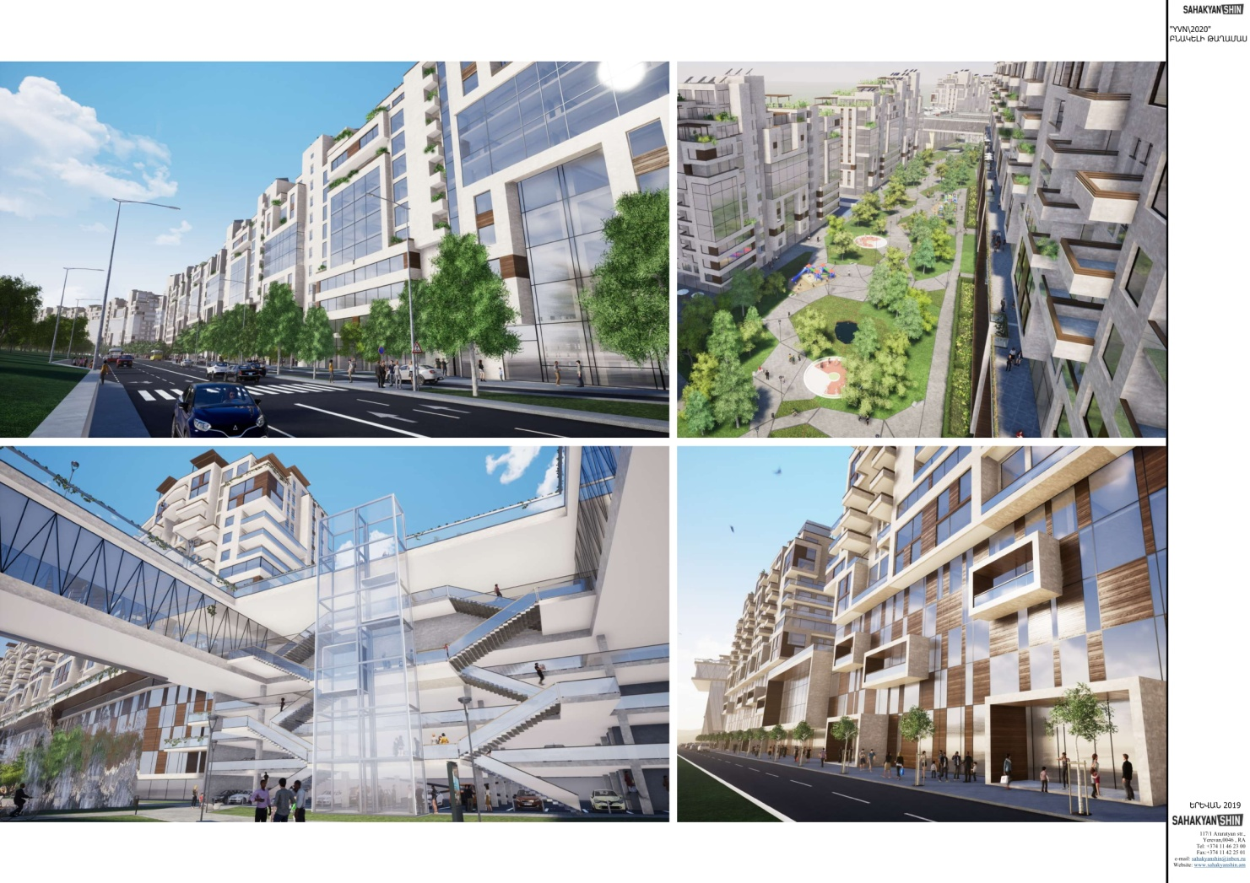

Տարածքի իրավիճակային սխեմա
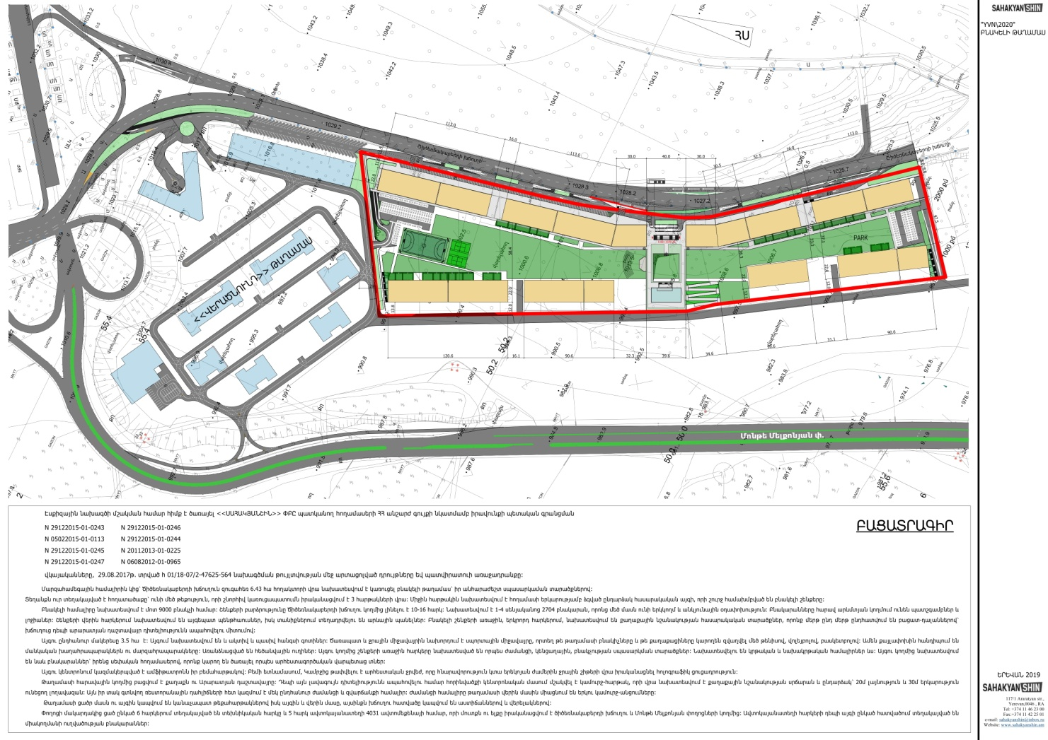

2. ՆԱԽԱՏԵՍՎՈՂ ԳՈՐԾՈՒՆԵՈՒԹՅԱՆ ԲՆՈՒԹԱԳԻՐԸ (ԱՐՏԱԴՐԱԿԱՆ ՀԶՈՐՈՒԹՅՈՒՆՆԵՐ, ՕԳՏԱԳՈՐԾՎՈՂ ԲՆԱՌԵՍՈՒՐՍՆԵՐ և ՆՅՈՒԹԵՐ, ՏԵԽՆԻԿԱԿԱՆ և ՏԵԽՆՈԼՈԳԻԱԿԱՆ ԼՈՒԾՈՒՄՆԵՐ)

a.Ճարտարապետական և տեխնոլոգիական լուծումներ

<<Սահակյանշին>> ՓԲ ընկերության կողմից Ծիծեռնակաբերդի խճուղուն զուգահեռ նախատեսվում է կառուցել բնակելի թաղամաս՝ անհարաժեշտ սպասարկման տարածքներով: Հատկացվող հողամասի մակերեսը կազմում Է 6.43 հա, իսկ թաղամասում կառուցվող շինությունների զբաղեցված մակերեսը` 21,256 մ2: Մասնաշենքերի հարկայնությունն ընդունված է մինչև 15 հարկ:
Կառուցապատման ենթակա տարածքը գտնվում է Ծիծեռնակաբերդի խճուղի, Լենինգրադյան, Մոնթե Մելքոնյան, տրանսպորտային հանգույցից մոտ 250 մ հարավ-արևմտյան ուղղությամբ: Իսկ Մարզահամեգային համալիրից տարածքը գտնվում է 350 մ հեռավորության վրա` հարավ-արևմտյան ուղղությամբ: Հողամասը ազատ է կառուցապատումից, արևելքից արևմուտք ունի ռելիեֆային մեծ անկում:
Անմիջապես տարածքի հարևանությամբ Ծիծեռնակաբերդի խճուղին է, կից հողամասերն են Մարզահամեգային համալիրի տարածքը և չկառուցապատված այլ հողամասեր: Տարածքի հարևանությամբ, հյուսիս-արևմտյան հատվածում իրականացվում է <<Վերածնունդ>> թաղամասի կառուցապատման աշխատանքները:
Կառուցապատվող տարածքին մոտեցումը կապահովվի առկա ճանապարհներով, որոնք անցնում են հողամասի երկու կողմերով: Բնակելի և հասարակական շենքերով թաղամասի համար նախատեսվում է կառուցել ներթաղային ճանապարհային ցանց:
Տեղանքն, ուր տեղակայված է հողատարածքը, ունի մեծ թեքություն, որի շնորհիվ կառուցապատումն իրականացվում է 3 հարթակների վրա: Միջին հարթակին նախատեսվում է հողամասի երկարությամբ ձգված ընդարձակ հասարակական այգի, որի շուրջ համախմբված են բնակելի շենքերը:
Թաղամասի կառուցապատման ծավալատարածական հորինվածքը նախատեսվել է ներդաշնակ տարածքի լանդշաֆտային առանձնահատկություններին` ցածրահարկ կառուցապատումը նախատեսված է Ծիծեռնակաբերդի խճուղուն հարող գոտուն, իսկ բարձրահարկը` նորակառույց ճանապարհին: Թաղամասի տարածքւմ նախատեսված է անհրաժեշտ սպասարկման հաստատություններ, այդ թվում` հասարակական սննդի, առևտրի, կենցաղային սպասարկման, մարզական և այլն:
Տարածքն ազատ է կառույցներից և շինություններից: Բնակելի համալիրը նախատեսվում է մոտ 9000 բնակչի համար: Շենքերի բարձրությունը Ծիծեռնակաբերդի խճուղու կողմից լինելու է 10-15 հարկ: Նախատեսվում է 1-4 սենյականոց 2704 բնակարան, որոնց մեծ մասն ունի երկկողմ և անկյունային օդափոխություն: Բնակարանները հարավ արևմտյան կողմում ունեն պատշգամբներ և լոջիաներ: Շենքերի վերին հարկերում նախատեսվում են այգեպատ պենթհաուսներ, իսկ տանիքներում տեղադրվելու են արևային պանելներ: Բնակելի շենքերի առաջին, երկրորդ հարկերում, նախատեսվում են քաղաքային նշանակության հասարակական տարածքներ, որոնք մերթ ընդ մերթ ընդհատվում են բացատ-դալաններով՝ խճուղուց դեպի Արարատյան դաշտավայր դիտելիությունն ապահովելու միտումով:
Այգու ընդհանուր մակերեսը 3.84 հա է: Այգում նախատեսվում են և ակտիվ և պասիվ հանգստի գոտիներ: Ծառապատ և ջրային միջավայրին նախորդում է սպորտային միջավայրը, որտեղ թե թաղամասի բնակիչները և թե քաղաքացիները կարող են զվաղվել մեծ թենիսով, վոլեյբոլով, բասկետբոլով: Ամեն քայլափոխին հանդիպում են մանկական խաղահրապարակներն ու մարզահրապարակները: Առանձնացված են հեծանվային ուղիներ: Այգու կողմից շենքերի առաջին հարկերը նախատեսված են որպես ժամանցի, կենցաղային, բնակչության սպասարկման տարածքներ: Նախատեսվելու են ևս կրթական և նախակրթական համալիրներ: Այգու կողմից նախատեսվում են նաև բնակարաններ՝ իրենց սեփական հողամասերով, որոնք կարող են ծառայել որպես արհեստագործական վարպետաց տներ: Այգու կենտրոնում կազմակերպված է ամֆիթատրոնն իր բեմահարթակով: Բեմի ետնամասում, Կամրջից թափվելու է արհեստական ջրվեժ, որը հնարավորություն կտա երեկոյան ժամերին ջրային շիթերի վրա իրականացնել հոլոգրաֆիկ ցուցադրություն:
Թաղամասի հարավային կողմից բացվում է քաղաքն ու Արարատյան դաշտավայրը: Դեպի այն լավագույն դիտելիությունն ապահովելու համար հորինվածքի կենտրոնական մասում մշակվել է կամուրջ-հարթակ, որի վրա նախատեսվում է քաղաքային նշանակության սրճարան և ընդարձակ՝ 20մ լայնություն և 30մ երկարություն ունեցող լողավազան: Այն իր տակ գտնվող ռեստորանային դահլիճների հետ կազմում է մեկ ընդհանուր ժամանցի և զվարճանքի համալիր: Ժամանցի համալիրը թաղամասի վերին մասին միացնում են երկու կամուրջ-անցումները:
Թաղամասի ցածր մասն ու այգին կապվում են կանաչապատ թեքահարթակներով իսկ այգին և վերին մասը, այսինքն խճուղու հատվածը կապվում են աստիճաններով և վերելակներով:
Փողոցի մակարդակից ցած ընկած 6 հարկերում տեղակայված են տեխնիկական հարկը և 5 հարկ ավտոկայանատեղի 4031 ավտոմեքենայի համար, որի մուտքն ու ելքը իրականացվում է Ծիծեռնակաբերդի խճուղու և Մոնթե Մելքոնյան փողոցների կողմից: Ավտոկայանատեղի հարկերի դեպի այգի ընկած հատվածում տեղակայված են միակողմանի ուղվածության բնակարաններ:
Կառուցապատման տոկոսն ընդունված է 40, իսկ կանաչապատմանը` 60 տոկոս:
Բնակելի շենքերի դասավորությունը պայմանավորված Է հողամասի դիրքով, լանդշաֆտի առանձնահատկություններով, հեռավորությունների նորմատիվ պահանջներով, բնական լուսավորության հաշվարկներով:
Վերելակները յուրաքանչյուր շենքում երկուսն Են` 400 և 1000 կգ բեռնաբարձությամբ: Նրանցից 1000 կգ-անոցը նախատեսված Է հրշեջ ստորաբաժանում տեղափոխելու համար:
Միջանցքները սարքավորված կլինեն ծխահեռացման համակարգով: Բնակարաններում նախատեսված նն ինքնաշխատ ծխային հրդեհային ազդարարարման սարքերով:
Մեքենաների մուտքը ստորգետնյա ավտոկայանատեղի նախատեսված է երկկողմանի` բաց թեքահարթակներով, լուսացույցային կարգավորումով:
Պատերը նախատեսվում են իրականացվել պեմզաբլոկներով, արտաքինից երեսապատումը բազալտե և տուֆե սալերով, ցեմենտբորդով: Ծածկերը Ե/Բ միաձույլ սալեր են, միջնորմները` պեմզաբլոկ, գիպսաստվարաթուղթ: Տանիքը` հարթ-համատեղված, ճկուն փաթթոցային ծածկույթով և կազմակերպված ջրահեռացումով: Հատակները նախատեսվում է կառուցել բոլոր միջհատակային հաղորդագծերը տեղադրելուց հետո:
Նախագծով նախատեսված է արտակարգ իրավիճակներում մարդկանց և օբյեկտների պաշտպանության համապատասխան միջոցառումներ:
Կառույցում նախատեսված է նաև հաշմանդամ և բնակչության սակավաշարժ խմբերի համար տեղաշարժվելու անհրաժեշտ պայմաններ:
Շենքերի սեյսմազինվածության մակարդակը նախատեսված սեյսմիկ - III գոտու համար (9 Բալ և ավելի)
Բնակելի թաղամասի արտաքին ինժեներական ցանցերի համար մշակվելու են վերջնական նախագծերը /ջրամատակարարում, ջրահեռացում, Էլեկտրամատակարարում, գազամատակարարում/ նշված ծառայությունները մատուցող կազմակերպությունների կողմից տրանադրած տեխնիկական պայմանների համաձայն:
Նախագիծը մշակված Է համաձայն ՀՀ տարածքում գործող հետևյալ նորմատիվային փաստաթղթերի`
Բոլոր շինությունների շինարարական աշխատանքներն իրականացնվելու են միաժամանակ: Ըստ նշված բնութագրի ՍՆԻՊ 1.04.03-2008-ի նորմատիվներով նշված աշխատանքների իրականացումը հաշվարկված է 5 տարի, կամ 60 ամիս շինարարության տևողություն, այդ թվում 3 ամիս նախապատրաստական փուլ։
ՀՀՇՆ 30-01-2014 քաղաքաշինություն. քաղաքային եվ գյուղական բնակավայրերի հատակագծում եվ կառուցապատում
ՀՀՇՆ 31-01-2014 Բնակելի շենքեր. Մաս1 .Բազմաբնակարան Բնակելի Շենքեր
ՀՀՇՆ 21-01-2014 Շենքերի Եվ Շինությունների Հրդեհային Անվտանգություն
ՀՀՇՆIv-11.03.03-02 Ավտոկայանատեղեր
Կառուցապատման վերաբերյալ ընդհանուր ցուցանիշները բերված են ստորև:

b.Կառուցվող թաղամասի հիմնական տեխնիկատնտեսական ցուցանիշներ

- Հատկացվող հողամասի ընդհանուր մակերես - 6.43 հա,
- Կառուցապատման մակերես /շենքերի զբաղեցրած տարածքներ/ - 21,256 մ²,
- Հանգստի և ժամանցի համար հատկացված տարածքներ /կանաչապատման մակերես/ - 3.84 հա,
- Ավտոկայանատեղիների քանակ – 4.031 հատ /զբաղեցրած մակերեսը կազմում է 189.698 մ²/,
- Բնակարանների թիվ – 2.704, այդ թվում` 1.991 հիմնական բնակարաններ, 165 հատ պենտհաուսներ, 548 հատ մատչելի բնակարաններ, որոնք կարող են օգտագործվել մարդկանց սակավաշարժ խմբերի համար/
- Ավտոմեքենաների և հետիոտն ճանապարհներ – 9.086 մ² /կամ 1.200գծմ/:
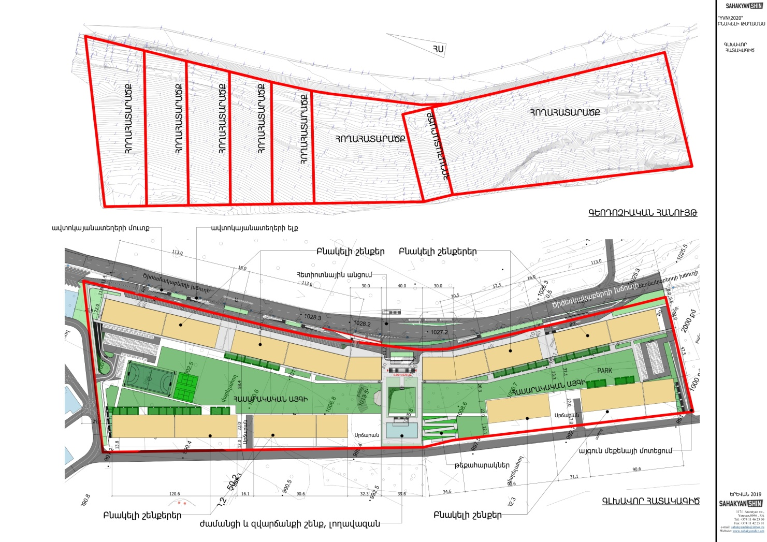
Նկար 1. Բնակելի թաղամասի գլխավոր հատակագիծ

c. Կանաչապատում և բարեկարգում
Նախագծով նախատեսված շինարարական աշխատանքների ավարտից հետո կառուցապատումից ազատ տարածքը նախատեսվում է բարեկարգել և կանաչապատել: Կանաչապատման մակերեսը կկազմի ընդհանուր հողամասի 60%-ը /մոտ 3.84 հա/, մնացածը կկազմի կառուցապատումը, ներառյալ` սալվածքները և սպասարկման տարածքները: Կանաչապատման համար նախատեսվում է օգտագործել հողային աշխատանքների ժամանակ պահեստավորված բուսահողը: Լրացուցիչ անհրաժեշտ կլինի նաև նոր բուսահողի լիցք: Բուսահողի ձեռք բերումը կիրականացվի ՀՀ օրենսդրությամբ սահմանված կարգով` համաձայնեցված Երևանի քաղաքապետարանի հետ: Կանաչապատումը ևս կիրականացվի Երևանի քաղաքապետարանի հետ համաձայնեցված` կանաչապատման և բարեկարգման պլաններին համապատասխան:
Կանաչապատումը ներառում է` սիզամարգի տեսքով աշխատանքներ և ծառատունկ: Դեկորատիվ տեսք ապահովելու նպատակով կանաչապատման համար օգտագործվելու է թույա, կաղնի, գնդաձև ակացիա, հացենի, թղկի, լացող ուռենի և այլ ծառատեսակներ, ինչպես նաև ծաղկասածիլներ և խոտի սերմ: Այս տեսակները հարմար են Երևանյան լանդշաֆտին և բնակլիմայական պայմաններին: Երևանյան լանդշաֆտում ծառերի կպչողականությունն ապահովվելու է պարտադիր ոռոգման և խնամքի պայմաններում, որի իրականացման պատասխանատուն հանդիսանում է կառուցապատողը:
Ոռոգումն իրականացվելու է տարածքի հարևանությամբ անցնող ոռոգման ցանցի միջոցով: Ամբողջ հողամասը կունենա ոռոգման ավտոմատ համակարգ:

d.Նախապատրաստական աշխատանքներ
Շինարարական աշխատանքները սկսելու համար նախատեսվում է իրականացնել հետևյալ նախապատրաստական աշխատանքները՝
1. Մինչ շինարարական հրապարակում որևէ աշխատանքի կատարելը պետք է համապատասխան կազմակերպությունների հետ համաձայնեցված /ենթակառուցվածքի սեփականատեր/ ստանալ թույլտվություններ` տարածքով անցնող ինժեներական կոմունիկացիաների անջատման, կամ տեղափոխման վերաբերյալ
2.Կազմակերպել շինհրապարակ` ցանկապատով և այլ անհրաժեշտ ենթակառույցներով:
3. Տարածքը մաքրել շինարարական աղբից և ապամոնտաժված տարրերից, որոնք ժամանակավոր հավաքվում են հատակագծում նշված տարածքներում, որտեղից բարձվում ինքնաթափեր և տեղափոխվում Երևանի քաղաքապետարանի կողմից հատկացված աղբավայր:
Հաշվի առնելով տեղանքի սուղ պայմանները, անհրաժեշտ է կազմակերպել անվտանգության տեխնիկայի կանոնների իրականացման համալիր մշակում` ղեկավարվելով ՀՀՇՆ III-IV.2008-ի դրույթներով:

i.Հողային աշխատանքներ

Շինարարության ընթացքում մշակման ենթակա գրունտերը պատկանում են III, VI կարգի: Գրունտերի մշակումը փոսորակում և խրամուղիներում իրականացվում է “հետ-բահ” էքսկավատորով: Մաքրամշակումը իրականացվում է ձեռքով բանվորական ուժի օգնությամբ: Բնահողի տեղափոխման համար ընտրված է ավտոինքնաթափ 7.5տ բեռնունակությամբ: Հետլիցքի իրականացման համար օգտագործվում են գրունտի փափուկ բնահողերը: Հիմքերի, հարթակների և հատակների հետլիցքը իրականացվում է բանվորական ուժի օգնությամբ` տեղափոխելով գրունտը սայլակներով մոտ 5-20մ: Հետլիցքը նախատեսվում է խտացնել ձեռքի պնեվմատոփիչներով:
Շինարարական աշխատանքների ժամանակ կառուցապատվող տարածքի համար հողային աշխատանքներից առաջացող հանույթի, մշակվող գրունտի ծավալը ընդհանուր կկազմի 470.000 մ³: Հատկացվող հողամասում նշված գրունտից բուսահողի ծավալը գնահատվել է 6000 խմ: Ազդեցության ենթակա բուսահողը կհեռացվի և կպահվի շինարարական հրապարակի տարածքում` 2 մ-ը չգերազանցող կույտերի ձևով և կծածկվի հատուկ պաշտպանիչ պաստառներով: Հետագայում բուսահողի նշված զանգվածը կօգտագործվի բնակելի թաղամասի կանաչապատման աշխատանքներում:
Հիմքերի փորման ժամանակ առաջացած մնացորդային հողային գրունտների մի մասը` մոտ 20 %-ը /գրունտի 94000մ³ ծավալը/ կտեղափոխվի արտոնագրված աղբավայրեր Երևանի համայնքապետարանի հետ համաձայնեցված: Իսկ գրունտի մնացած` 80 %-ը` մոտ 376000մ³ ծավալը, որը նախատեսված է կրկնակի օգտագործել, նախատեսվում է տեղափոխել <<Սահակյանշին>> ՓԲ ընկերությանը պատկանող արտադրական տեղամաս։
Շինարարական աշխատանքների ընթացքում առաջացող տարբեր տեսակի շինարարական թափոնները և մնացորդային գրունտները տեղադրվելու են Աջափնյակ վարչական շրջանի` Սիլիկյան թաղամասին հարող նախկին քարհանքի տարածքում գործող թափոնների աղբավայր:

Շինարարական աշխատանքների կատարման սխեմա

<<Սահակյանշին>> ՓԲ ընկերության կողմից բնակելի թաղամասը նախատեսվում է կառուցել Ծիծեռնակաբերդի խճուղու հարևանությամբ: Հատկացվող հողամասի մակերեսը կազմում Է 6.43 հա, իսկ թաղամասում կառուցվող շինությունների զբաղեցված մակերեսը` 21,256 մ²: Մասնաշենքերի հարկայնությունն ընդունված է մինչև 15 հարկ:
Նախագծի շինարարության կազմակերպումը մշակված է` ՀՀՇՆ 3. 01.01.2008-ի դրույթներով: Նորմատիվներով հաշվարկված է 5 տարի, կամ 60 ամիս շինարարության տևողություն, այդ թվում 3 ամիս նախապատրաստական փուլ։
Շին աշխատանքների իրականացման համար նախատեսում է 2 փուլ՝ նախապատրաստական և հիմնական: Նախապատրաստական փուլում կատարվում են հետևյալ աշխատանքները.
- Շին. հրապարակի ժամանակավոր ցանկապատում հետիոտն գլխածածկույթով
- Ժամանակավոր էլեկտրոմատակարարում և ջրամատակարարում
- Շին. նյութերի և բետոնի ընդունման հարթակների պատրաստում
- Շին.հրապարակի գիշերային լուսավորվածություն
- Ժամանակավոր շինությունների տեղադրում
Հիմնական փուլում կատարվում է մասնաշենքների շինարարությունն` ըստ նշված ժամանակացույցի և օրացույցային գրաֆիկի:
Հողային աշխատանքները փոսորակում և խրամուղիներում կատարվում են “հետ-բահ” էքսկավատորով:
Յուրաքանչյուր շենքի պատող և կրող կոնստուկցիաների իրականացման համար ընտրված է КБ-405 մակնիշի աշտարակային կռունկ /տեխնիկական բնութագիրը տես ՇԿՆ-2 թերթ/: Բոլոր տիպի շինարարական աշխատանքները անհրա ժեշտ է կատարել պահպանելով անվտանգության տեխնիկայի կանոնն երը ըստ ՇՆԵՎԿ III-IV.2008-ի դրույթներով ,ինչպես նաև աշխատանքների կատարման նախագծում նշված լրացուցիչ միջոցառումներով։
Հիմքերը տեղադրելուց առաջ հիմնատակը պետք է ընդունվի երկրաբանի կողմից հաստատված ակտով (բաց փոսորակի ընդունման ակտ):
Բեռի ուղղահայաց և հորիզանական տղափոխությունները պետք է կատարվեն ազդարարի ազդանշանին համապատասխան, պահպանելով անվտանգության գոտու սահմանները, ինչպես նաև բեռի անկման հորիզոնական տեղափոխությունը /նախագծով այն համարվում է 10մ, նշահարելով դեղին գույնով, ապահովել դիսպետչերական կամ մեկ աշտարակային կռունկի գործողության գոտում բացառել կից շենքի աշտարակային կռունկի գործողությունը տվյալ գոտում/: Անմիջապես հիմքերի տակ բնահողը մշակվում է ձեռքով, ձեռքի պարզագույն գործիքներով՝ փոքր մեխանիզմներով:
Բեռի ուղղահայաց և հորիզոնական տեղափոխությունները պետք է կատարվեն ազդարարի ազդանշանին համապատասխան, պահպանելով անվտանգության գոտու սահմանները, ինչպես նաև բեռի անկման հորիզոնական տեղափոխությունը:
Կռունկով բեռի տեղափոխումը բացառիկ դեպքերում գոյություն ունեցող շենքերի տանիքի վրայով կատարվում է շինարարության ղեկավարի գրավոր կարգադրությամբ, ապահովվելով բեռի անվտանգ տեղափոխումը, անվտանգության ճարտարագետի մշտական ներկայությունը:
Աշտարակային կռունկի մոնտաժումը ե/բետոնե ծածկի սալի վրա կատարվում է նախագծի կոնստրուկտորի հիմնավորված լոկալ հաշվարկով: Աշտարակային կռունկի մոնտաժման աշխատանքները իրականացվում է համապատասխան արտոնագիր ունեցող կազմակերպության կողմից ըստ կռունկի անձնագրային տվյալների:
Ապրանքային բետոնը շին.հրապարակ է բերվում պատրաստի վիճակում` բետոնատար ինքնաթափերի միջոցով ավտոմատ բետոնա-շաղախային հանգույցից: Ամրանային իրերը պատրաստվում են հատուկ պոլիգոններում, մասամբ շին. հրապարակում:
Շինարարական հրապարակում չի նախատեսվում շինանյութերի, կամ սորուն նյութերի պահեստներ:
Բոլոր տիպի շինարարական աշխատանքները պետք է կատարել պահպանելով շին. նորմերը, կանոնները, ստանդարտները, ինչպես նաև նախագծի տեխնիկական պայմանները:
Շին. հրապարակը կազմակերպելիս ղեկավարվել հակահրդեհային անվտան գության վարչության կողմից հաստատված դրույթներով, շին. հրապարակի հակահրդեհային անվտանգության պատասխանատվությունը կրում է անմիջապես շինարարության ղեկավարը կամ նրան փոխարինող անձը:
Ամբողջ շինարարության ընթացքում միջոցառումներ իրականացնել շրջակա միջավայրի պահպանության վերաբերյալ: Փոշուց զերծ մնալու համար տարածքը մշտական խոնավ պահել և ապահովել ոռոգման ջրով:
Թույլ չտալ նորմայից ավել վնասակար արտանետումներ դեպի մթնոլորտ, շին. մեքենաները շին. հրապարակ պետք է մտնեն և դուրս գան մաքուր վիճակով: Բնահողով բարձված մեքենաների թափքը պետք է թրջել և ծածկել պոլիէթիլենային թաղանթներով թույլ չտալով փոշու ամպի գոյացություններ: Երեկոյան ժամերին դադարեցմել աղմկոտ աշխատանքների կատարումը: Պարբերաբար, և ըստ անհրաժեշտության, կկազմակերպվի շինարարական աղբի տեղափոխում թափոնատեղ։
Բոլոր բնապահպանական միջոցառումները ներառվել են Նախնական գնահատման հայտի հաջորդ բաժիններում` բնապահպանական միջոցառումների ծրագրում և բնապահպանական կառավարման և մոնիթորինգի պլաններում:

Շինարարական աշխատանքների բնութագրերը և տիպերը հետևյալն են
Բնակելի համալիրի կառուցման շինարարական աշխատանքները ներառում են.
- Նախապատրաստական փուլի աշխատանքներ
- Հողային աշխատանքներ
- Միաձույլ ե/բ կոնստրուկցիաներ
- Պատեր և միջնապատեր
- Տանիքային աշխատանքներ
- Ներքին ինժեներական ցանցեր
- Հարդարման աշխատանքներ
- Երեսպատման աշխատանքներ
- Տարածքի բարեկարգման աշխատանքներ, որոնք ներառում են բետոնյա սալվածքներ և ասֆալտապատ հարթակներ:

h.Շինարարության կազմակերպում

Շինարարության նորմատիվ տևողությունը որոշվել է հաշվի առնելով օբյեկտի նշանակությունը, կոնստրուկտիվ բնութագիրն ու շինարարության ընդհանուր ծավալը: Շինարարության տևողությունը կազմում է 60 ամիս` շինարարության թույլտվության տրամադրման օրվանից։
Շինմոնտաժային աշխատանքների իրականացման տեխնոլոգիայի տեսանկյունից շինարարությունն իրականացվելու է ավանդական եղանակներով` կիրառելով շինարարական կազմակերպության սեփական շինարարական մեքենաները և մեխանիզմները, իսկ բացակայության դեպքում, վաձակալել դրանք այլ կազմակերպություններից:
Շինարարության ընթացքում բանվորները կսնվեն հատուկ ճաշարան-տնակում։ Շինարարությունը տևելու է մոտավորապես 5 տարի, շինարարությունը իրականացնող աշխատողների ընդհանուր թիվը կկազմի 420 մարդ:
Շինարարությունը իրականացվելու է ընկերությանը պատկանող հետևյալ մեքենա- մեխանիզմներով․
1․ Էքսկավատորներ
2․ Ինքնաթափ ավտոմեքենաներ
3․ Ավտո և աշտարակային կռունկներ
4․ Բետոնախառնիչ ավտոմեքենաներ և այլն:
Շինարարութան ընթացքում անհրաժեշտ հիմնական մեքենաների և մեխանիզմների ցանկը ներկայացված է աղյուսակ 3-ում:
Աղյուսակ Շինարարական մեքենաների և մեխանիզմների անվանացանկ*

NN | Անվանում | Մակնիշ | Քանակ
 | Ավտոինքնաթափ, բեռն.12տ. | KамАЗ 43253 | 6
 | Բուլդոզեր, հզոր. 96 կՎԱ | - | 3
3. | Ավտոմոբիլային կռունկ, բեռն. 16 տ. | Ивановец КС-35714 | 3
4. | Ավտոմոբիլային կռունկ, բեռն. 32տ. | Галичанин КС-55729-1В | 3
5. | Ավտոբետոնախառնիչ, ծավալ 6մ3 | - | 2
6. | Ավտոբետոնապոմպ, խողովակի երկ. 26մ | - | 1
7. | Ոինիվերսալ էքսկավատոր, շերեփի տարողությունը 0, 65մ3 | - | 3
8. | Ձեռքի տոփանիչներ | - | 6
9. | Հետահատ մուրճեր | MO-5 | 4
10. | Կոմպրեսոր | - | 1
11. | Եռակցման ագրեգատ | ТДС-256У | 4
12. | Տեղափոխվող էլեկտրակայան | ЖЭС-30 | 2
13. | Տեղափոխվող էլեկտրակայան բետոնախառնիչ | U-200 | 3
14. | Հարթ բետոնախտացուցիչներ | - | 6
15. | Խորքային բետոնախտացուցիչներ | AVEP | 6
16. | Գլդոն, 5 տ. | - | 1

- մեքենաների և մեխանիզմների կազմը տրված են խորհրդատվական կարգով և կարող են փոխարինվել նույն տեխնիկական պարամետրեր ունեցող այլ մեքենաներով ու մեխանիզմներով

Շինարարական կոնստրուկցիաների մոնտաժ

Քարերի, մետաղական կոնստրուկցիաների և այլ նյութերի մատուցումը տեղադրման հարթակ իրականացվում է 32 տ բեռնատարողություն ունեցեղ ավտոամբարձիչի օգնությամբ, որի տեխնիկական պայմանները թույլ են տալիս (առավելագույն 3տ բեռնունակությամբ սլաքի շառավիղը 15 մ մասնաշենքի) նոր շինարարության աշխատանքների իրականացումը:
Ամբարձիչի մեքենավարը կարող է դադարեցնել աշխատանքը, եթե կհայտնաբերվեն ամբարձիչի կոնստրուկցիայի ճաքեր և դեֆորմացիաներ, ճոպանի կտրվածք, արգելակման խախտումներ և այլն:
Բեռնման և բեռնաթափման համար նախատեսված տարածքը պետք է հարթեցվի և ունենա թեքություն ոչ ավել քան 5⁰:
Բեռնաբարձիչ մեքենաները, բեռնաբռնիչ սարքերը, որոնք օգտագործվում են բեռնման–բեռնաթափման աշխատանքների ժամանակ, պետք է համապատասխանեն պետական ստանդարտների կամ տեխնիկական պայմանների պահանջներին: Շինարարական աշխատանքները պետք է իրականացվեն համաձայն շնևկ III-4-80* <Անվտանգության տեխնիկան շինարարության մեջ>:

Ջրամատակարարում և ջրահեռացում
Ջրապահանջը
Ջրամատակարարման և ջրահեռացման գործընթացներն իրականացվում են գործող շինարարական նորմերի ու կանոնների և տեխնիկական պայմանների համաձայն:
Երևան քաղաքի Մալաթիա-Սեբաստիա վարչական շրջանի Ծիծեռնակաբերդի խճուղի հ.հ 12/5, 13, 39, 39/1, 39/2, 39/3, 39/4, 39/5 բնակելի և հասարակական շենքերով թաղամասի կառուցման աշխատանքային նախագծի <<Ջրամատակարարում և կոյուղի>> բաժինն իր մեջ կներառի`
- Արտաքին և ներքին ջրամատակարարում
- Տարածքի ոռոգում
- Արտաքին և ներքին կոյուղի
- Անձրևաջրերի հեռացման հեղեղատար կոյուղի:
Ջրամիացումը և ջրահեռացումն իրականացվելու է <<Վեոլիա Ջուր>> ՓԲԸ կողմից տրվող Ջրամիացման և ջրահեռացման նախագծման տեխնիկական պայմաններին համապատասխան` ջրամիացման, հհ հիդրանտի տեղադրման և գոյություն ունեցող կոյուղագծին միացման նախագծային լուծումներին համաձայն:
Ջրամիացումն իրականացվելու է նախագծված տարածքի հարևանությամբ անցնող քաղաքային ջրագծից: Ջրահեռացման միացման կետը կլինի տարածքի հարևանությամբ գործող կոյուղագիծը:
Ջրաչափական հանգույցի և հհ հիդրանտի տեղադրման կետերում կառուցվելու է դիտահորեր:
Ջրատարում վթարների և վերանորոգումների ժամանակ ջրամատակարարման անընդհատությունը ապահովելու, ինչպես նաև ներքին հակահրդեհային ջրաքանակ ապահովելու համար նախատեսվում է պահուստային բաքի տեղադրում, որը միաժամանակ կարգավորող դեր կատարում է:

Ներքին տաք, սառը ջրամատակարարում և տաք ջրի շրջադարձ

Ներքին ջրամատակարարման ցանցերը նախատեսվում է իրականացնել պոլիպրոպիլենե խողովակներով:
Նախագծով նախատեսվում է կենցաղային խմելու և հրդեհաշիջման միասնական համակարգ: Արտաքին հրդեհաշիջման համար նախատեսվում է հակահրդեհային հիդրանտ: Ներքին հրդեհաշիջման համար հարկերում հակահրդեհային կանգնակների վրա, համապատասխան խորշերում տեղադրվում են հակահրդեհային արկղեր, որոնցից յուրաքանչյուրի մեջ կանգնակի վրա տեղադրում է փական հակահրդեհային ծորակով, ռետինե խողովակ, հրշեջ փող և 2 ձեռքի կրակմարիչներ:

Ներքին և արտաքին ջրահեռացում՝ կոյուղի
Շենքերի կոյուղաջրերը կհեռացվեն միասնական ինքնահոս համակարգով` կանգնակների միջոցով: Կանգնակները մոնտաժվում են հորաններում և պատերի մեջ փակ համակարգով:
Կոյուղու ելքագծերի հորիզոնական հատվածների համապատասխան հեռավորությունների վրա նախատեսվում են մաքրիչներ: Կոյուղագծերի և ելքագծերի հորիզոնական հատվածներն ունեն համապատասխան թեքություններ համապատասխանաբար դեպի կանգնակներ և դիտահորերը:
Շենքից կոյուղաջրերը կլցվեն կոյուղու երկաթբետոնե դիտահորերի մեջ, որից հետո արտաքին ցանցով միացվում է տարածքի հարևանությամբ գործող կոյուղագծի դիտահորին` համաձայն տեխնիկական պայմանի:
Արտաքին կոյուղագիծը նախատեսվում է իրականացնել պոլիթիլենե Մ150-200մմ խողովակներով: Կոյուղագծի հանգուցային կետերում և անկյունների վրա նախատեսվում են դիտահորեր:

  - Աձրևաջրերի հեռացում /հեղեղատար կոյուղի/
Տարածքի մակերևութային ջրերի հեռացումը նախատեսված է կազմակերպված եղանակով, հեղեղատար կոյուղու համակարգի միջոցով: Տարածքի ցածրադիր տեղերում տեղադրվելու են անձրևընդունիչ հորեր, որտեղից անձրևաջրերը կհեռացվեն տարածքից և համաձայն տեխնիկական պայմանի կմիացվեն գործող քաղաքային 400 մմ հեղեղատար ցանցին:
Նույն ցանցով և կհեռացվի շենքի տանիքներից հավաքվող անձրևաջրերը և օդափոխության, օդորակման սարքավորումներից առաջացած կոնդենսատները: Ցանցը նախատեսվում է իրականացնել պոլիէթիլենե Մ 200-300մմ խողովակներով:

3 Նյութերի և բնառեսուրսների օգտագործում
Բնակելի թաղամասի կառուցման շինարարության ժամանակ օգտագործվում են տարբեր շինարարական նյութեր, այդ թվում երկաթբետոն, սրբատաշ և կոպտատաշ քար, փայտ, մետաղ, ապակի, բարձրորակ սվաղ, երեսապատման բարձրորակ նյութեր, ավազ, ցեմենտ, ներկանյութեր, բետոնյա կոնստուկցիաներ, մետաղական կոնստուկցիաներ և այլն:
Բնառեսուրսներից օգտագործվելու է ջուր՝ շինհրապարակների տարածքների ջրցանի, հողի/գրունտի խոնավացման համար: Ջրամատակարարումն իրականացվելու է տեխնիկական պայմանների համաձայն` գոյություն ունեցող ջրատարից, որը կմիացվի քաղաքային ջրամատակարարման ցանցին: Իսկ կոյուղին կմիացվի քաղաքային կոյուղատարին: Հակահրդեհային նպատակներով ջրի պահանջարկը 10լ/վրկ:
Էլեկտրաէներգիայի պահանջարկը շինարարության փուլում կապահովվի ժամանակավոր տրանսֆորմատորային ենթակայանից:
Շինարարական աշխատանքներից ժամանակ հողային աշխատանքներից կառաջանա բուսահող, որը նախատեսված է պահեստավորել հատուկ հատկացված վայրում, կիրառելով համապատասխան պաշտպանիչ միջոցառումներ:
Աղյուսակում ներկայացված են շինարարության ժամանակ անհրաժեշտ ռեսուրսների պահանջարկը` հիմնված աշխատանքների ծավալների և կատարման ժամկետների վրա:
Աղյուսակ 2.
NN | Անվանում | Չափման միավոր. | Պահանջարկ
2. | Ջուր | Լ/վրկ | 0,1
3  . | Խտացված օդ | Հատ (100լ/ր) | 1 կոմպրեսոր
4 | Բուսահող | խ/մ | 6000
 | Էլեկտրաէներգիա | Pհաշվ,ԿՎտ | 37.0

3. ՆԱԽԱՏԵՍՎՈՂ ԳՈՐԾՈՒՆԵՈՒԹՅԱՆ ՏԱՐԱԾՔԻ, ԱՅԴ ԹՎՈՒՄ՝

ՇՐՋԱԿԱ ՄԻՋԱՎԱՅՐԻ ՀԱՄԱՌՈՏ ՆԿԱՐԱԳԻՐԸ ԵՎ ԻՐԱԴՐՈՒԹՅԱՆ ՍԽԵՄԱՆ

3.1. Տարածքի աշխարհագրական դիրքը և բնակլիմայական պայմանները

Նախատեսվող գործունեության իրականացման տարածքը գտնվում է Երևան քաղաքի Մալաթիա-Սեբաստիա վարչական շրջանում, Ծիծեռնակաբերդի խճուղի, Լենինգրադյան, Մոնթե Մելքոնյան, տրանսպորտային հանգույցից մոտ 250 մ հարավ-արևմտյան ուղղությամբ, իսկ Մարզահամեգային համալիրից` 350 մ հարավ-արևմտյան ուղղությամբ,: Ծիծեռնակաբերդի խճուղի հ.հ 12/5, 13, 39, 39/1, 39/2, 39/3, 39/4, 39/5 հասցեներում, 6.43 հա տարածքի վրա նախատեսվում է բնակելի և հասարակական շենքերով թաղամասի կառուցում: Նախագծվող հողամասի հարևանությամբ Ծիծեռնակաբերդի խճուղին է, կից հողամասերն են` Մարզահամերգային համալիրի տարածքը և կառուցապատումից ազատ այլ հողամասեր: Հողամասը ազատ է կառուցապատումից, արևելքից արևմուտք ունի ռելիեֆային մեծ անկում:
Երևան քաղաքը գտնվում է Արարատյան դաշտավայրի հյուսիս-արևելյան մասում՝ չոր տափաստանային` կիսաանապատների տարրերով, լանդշաֆտային գոտում: Գեոմորֆոլոգիական տեսակետից հետազոտվող տեղամասն ունի մեծ թեքություն, որի շնորհիվ կառուցապատումն իրականացվում է 3 հարթակների վրա:

3.2 Կլիման
Նախատեսվող գործունեության տարածքը գտնվում է <<տաք>> կլիմայական գոտում: <<Տաք>> գոտու կլիմայական բնութագրերն են` ամառ` շոգ, չոր, միջին ջերմաստիճանը հուլիսին` 21 ⁰C, հարաբերական խոնավությունը (ժ 15-ին)` 35% ցածր, բարենպաստ լեռնահովտային քամիներ` միջին արագությունը 2,0-3,0 մ/վ : Ձմեռ` ցուրտ, անհողմ, միջին ջերմաստիճանը հունվարին 0 °C-ց մինչև մինուս 5 °C, հարաբերական խոնավությունը (ժամը 15-ին) 60-70%, քամու միջին արագությունը` 2,0-3,0 մ/վ:
Նախատեսվող գործունեության տարածքին ամենամոտը տեղակայված է Էրեբունի օդերևութաբանական կայանը, որի տվյալներով քամու փչելու ուղղությունը տատանվում է և գերակա ուղղություն չկա: Հյուսիս- արևելյան և հարավա-արևելյան քամիները ավելի շատ են ապրիլին, հարավ-արևմտյան քամիները՝ հունիսին, հյուսիս-արևելյան քամիները՝ հուլիսին և հյուսիս արևելյանը ՝ հուլիսին, հարավ արևելյան քամիները՝ հոկտեմբերին:

Աղյուսակ 2.1. Մթնոլորտային օդի միջին ջերմաստիճանը Էրեբունի օդերևութաբանական կայանի տվյալներով
Օդերև-ութաբ. կայանը | Բարձրությունը ծովի մակար- դակից, մ | Միջին ջերմաստիճանը ըստ ամիսների, C⁰ |  |  |  |  |  |  |  |  |  |  |  | Միջին տարե-  կան | Բացարձակ նվազագույն | Բացարձակ առավելա-գույն
 |  | 1 | 2 | 3 | 4 | 5 | 6 | 7 | 8 | 9 | 10 | 11 | 12
Էրեբունի | 888 | -3.6 | -1.0 | 5.3 | 12.5 | 17.4 | 21.8 | 25.8 | 25.2 | 20.5 | 13.3 | 6.3 | -0.2 | 11.9 | -2.8 | 42

Աղյուսակ 2.2 Օդի հարաբերական խոնավությունը Էրեբունի օդերևութաբանական կայանի տվյալներով
Օդերև-ութաբ. կայանը | Բարձրությունը ծովի մակարդակից,  մ | Օդի հարաբերական խոնավությունը ըստ ամիսների, % |  |  |  |  |  |  |  |  |  |  |  | Միջին տարեկան | Միջին ամսական ժ. 15-ին
 |  |  |  |  |  |  |  |  |  |  |  |  |  |  | հունվարին | օգոստոսին
 |  | 1 | 2 | 3 | 4 | 5 | 6 | 7 | 8 | 9 | 10 | 11 | 12
Էրեբունի | 888 | 79 | 75 | 62 | 56 | 57 | 49 | 45 | 46 | 49 | 62 | 73 | 79 | 61 | 67 | 28

Աղյուսակ 2.3. Մթնոլորտային տեղումները և ձնածածկույթը Էրեբունի օդերևութաբանական կայանի տվյալներով
Բնակավայրի անվանումը | Տեղումների քանակը  միջին ամսական / օրական առավելագույն, մմ |  |  |  |  |  |  |  |  |  |  |  | Տարեկան | Ձնածածկույթը, մմ
 |  |  |  |  |  |  |  |  |  |  |  |  |  | Առավելագույն տասնօրյակային ձնածածկույթը, մմ | Տարվա  ձնածածկույթի օրերը
 | Ըստ ամիսների
 | 1 | 2 | 3 | 4 | 5 | 6 | 7 | 8 | 9 | 10 | 11 | 12
Էրեբունի | 24 | 23 | 32 | 35 | 45 | 23 | 11 | 8 | 12 | 29 | 28 | 21 | 291 | 58 | 47
 | 24 | 23 | 34 | 29 | 42 | 34 | 29 | 37 | 51 | 35 | 36 | 28 | 51
Աղյուսակ 2.4. Քամու պարամետրերը Էրեբունի օդերևութաբանական կայանի տվյալներով
Բնակավայրի, օդերևութաբա-նական կայանի անվանումը | Միջին տարեկան մթնոլորտա յին ճնշում, (հՊա) | Ամիսներ | Կրկնելիություն, % /միջին արագություն, մ/վրկ  ըստ ուղղություններրի |  |  |  |  |  |  |  | Անհողմությունների  կրկնելիությունը,% | Միջին ամսական արագությունը,մ/վ | Միջին տարեկան  արագությունը,մ/վ | Ուժեղ քամիներով  (15մ/վ օրերի քանակը | Հաշվարկային արագությունը, մ/վ, որը  հնարավոր է մեկ անգամ  "n" տարիների ընթացքում
 |  |  | Հյուսի սային (Հս) | Հյուսիս- արևելյան (ՀսԱրլ) | Արևել-  յան (Արլ) | Հարավ- արևելյան (ՀվԱրլ) | Հարավ  (Հվ) | Հարավ- արև մտյան (ՀվԱրմ) | Արև մտյան (Արմ) | Հյուսիս- Արև մտյան (ՀսԱրմ)
 |  |  |  |  |  |  |  |  |  |  |  |  |  |  | 20 | 50 | 100
1 | 2 | 3 | 4 | 5 | 6 | 7 | 8 | 9 | 10 | 11 | 12 | 13 | 14 | 15 | 16 | 17 | 18
Էրեբունի | 912.1 | Հունվար | 4 | 9 | 11 | 14 | 21 | 25 | 12 | 4 | 76 | 0.7 | 1,5 | 29 | 22 | 27 | 29
 |  |  | 2.2 | 2.2 | 2.2 | 2.9 | 2.7 | 2.3 | 2.6 | 2.7
 |  | Ապրիլ | 7 | 14 | 8 | 16 | 20 | 16 | 13 | 6 | 45 | 1,9
 |  |  | 3.1 | 3.2 | 2.8 | 4.0 | 3.1 | 3.0 | 3.8 | 3.6
 |  | Հուլիս | 17 | 28 | 4 | 9 | 17 | 13 | 8 | 4 | 36 | 2.8
 |  |  | 5.2 | 5.7 | 2.8 | 2.7 | 2.4 | 2.7 | 2.9 | 4.3
 |  | Հոկտեմ- բեր | 6 | 17 | 10 | 10 | 21 | 20 | 10 | 5 | 63 | 1,0
 |  |  | 2,9 | 2,5 | 2,1 | 2,5 | 2,3 | 2,4 | 2.9 | 3.5

3.3. Տարածքի ինժեներա-երկրաբանական և հիդրոերկրաբանական պայմանները

Տարածքի երկրաբանական կառուցվածքին մասնակցում են վերին պլիոցենից մինչև ժամանակակից հասակի նստվածքների համախմբեր, որոնք հիմնականում ներկայացված են հրաբխային, հրաբխա-նստվածքային ֆրակցիաներով:
Ժամանակակից ռելիեֆի ձևավորման պատմությունը սկսվում է վերին պլիոցենի ժամանակներից, երբ միոցենի նստվածքների հողմնահարված, էրոզիոն-դենուդացիոն մակերեսին սկսվել են տեղադրվել վերին պլիոցենի հասակի հրաբխային ապարներ, ինչպես նաև չորրորդական և ժամանակակից առաջացումներ:
Լիթոլոգիական տեսակետից տարածքում կարելի է առանձնացնել հետևյալ երկրաբանական տարբերակները`
1. Ժամանակակից ալյուվիալ-պրոլյուվիալ գրունտեր, ներկայացված գորշ կավավազով ամուր կազմության, փթաց բույսերի մնացուրդներով և արմատներով:
2. Մանրախճային գրունտ մեծաբեկորների պարունակությամբ, ավազային և կավային
լցանյութով մինչև 30-35%, քարաբեկորները ներկայացված են հրաբխային ապարներով, կավերի և ավազների ենթաշերտերով և ոսպնյակներով:
3. Մեծաբեկորային գրունտ, խճի և մանրախճի խառնուրդով, քարակտորների արանքները լցված են մինչև 10% կավավազային և ավազային լցանյութով: Քարակտորները ներկայացված են հրաբխային ապարներով:
4. Վերին չորորդական լճա-ալյուվիալ նստվածքներ ներկայացված Խճա-մանրախճային գրունտներով մեծաբեկորների պարունակությամբ, ավազային և կավային լցանյութով մինչև 30 -35%, քարաբեկորները ներկայացված են հրաբխային ապարներով, կավերի և ավազների ենթաշերտերով և ոսպնյակներով:
Տեղամասի երկրաբանա-լիթոլոգիական կտրվածքին մասնակցում են գրունտների հետևյալ տարատեսակները`
- Ժամանակակից ալյուվիալ-պրոլյուվիալ գրունտեր
- Լիցքային գրունտ
- Խոշորա-բեկորային գրունտներ
Տարածքի հիդրոերկրաբանական պայմանները
Հիդրոերկրաբանական տեսակետից տարածքը բարենպաստ է, քանի որ ստորգետնյա ջրերը տեղադրված են մակերեսից 5մ-ից ցածր: Ստորգետնյա ջրերը կապված են միջլավային և լավաների տակ գտնվող հոսքերի հետ, ունեն ինֆիլտրացիոն բնույթ:

3.4 Տարածքի սեյսմիկ բնութագիրը
Երևան քաղաքի Մալաթիա-Սեբաստիա վարչական շրջանի կառուցապատման համար նախատեսված տարածքի տեղամասի գրունտների հորիզոնական առավելագույն արագացումների և գերակայող պարբերությունների գնահատման համար հիմք է ընդունվել ՀՀՇՆ II-6.02-2006 <<Սեյսմակայուն Շինարարություն Նախագծման Նորմեր>> նորմատիվային փաստաթղթում ներկայացված սեյսմիկ գոտևորման քարտեզը, ըստ որի ուսումնասիրվող տարածքը գտնվում է երրորդ սեյսմիկ գոտու մեջ: Այդ գոտուն համապատասխանում է 0.4g հորիզոնական արագացման արժեքը:

3.5. Մթնոլորտային օդ
Հայաստանի հանրապետության տարածքում օդային ավազանի աղտոտվածությունը վերահսկվում է ՀՀ բնապահպանության նախարարության “Շրջակա միջավայրի մոնիթորինգի ևւ տեղեկատվական կենտրոն” ՊՈԱԿ (Էկոմոնիթորինգ) կողմից:
Ներկայումս Հայաստանի Հանրապետությունում մթնոլորտային օդի աղտոտվա-ծության դիտարկումներն իրականացվում են հիբրիդային դիտացանցի միջոցով: Այն բաղկացած է 16 հիմնական անշարժ՝ ակտիվ նմուշառման և ավտոմատ դիտարկումների դիտակայանից, որտեղ դիտարկումներն իրականացվում են ամենօրյա կտրվածքով և 211 շարժական՝ պասիվ նմուշառման դիտակետից, որտեղ իրականացվում են շաբաթական դիտարկումներ:
ՀՀ և միջազգային պահանջների համաձայն անշարժ դիտակայան-ներում կատարվում է հիմնական աղտոտող նյութերի` ծծմբի երկօքսիդի, ազոտի օքսիդների, ածխածնի մոնօքսիդի, փոշու և գետնամերձ օզոնի (որպես երկրորդային աղտոտիչ) մոնիթորինգ, իսկ շարժական դիտակետերում՝ ծծմբի երկօքսիդի և ազոտի երկօքսիդի մոնիթորինգ: Օդի որակի գնահատումը կատարվում է համաձայն ՀՀ կառավարության 2006 թվականի փետրվարի 2-ի N 160-Ն որոշման:
Ըստ Էկոմոնիթորինգի 2018 թվականի տեղեկագրի Երևան քաղաքի մթնոլորտային օդում փոշու միջին ամսական և միջին տարեկան կոնցենտրացիաները չնայած գտնվում են սահմանային թույլատրելի կոնցենտրացիայի (ՍԹԿ) տիրույթում, բայց ամսվա ընթացքում և քաղաքի տարբեր հատվածներում դիտվում են գերազանցումներ, ինչը պայմանավորված է ինչպես բնակլիմայական պայմաններով և աղտոտման այլ աղբյուրներով, այնպես էլ կանաչ տարածքների սակավությամբ: Մթնոլորտային օդի աղտոտման հիմնական աղբյուրներ են հանդիսանում տրանսպորտը, արդյունաբերությունը, էներգետիկան, քաղաքաշինությունը:
Երևան քաղաքի մթնոլորտային օդում ածխածնի մոնօքսիդի համեմատաբար բարձր կոնցենտրացիաներ դիտվում են առավոտյան՝ 8:00-11:00 ժամանակահատ-վածներում և երեկոյան՝ 18:00-23:00 ժամանակահատվածներում:

3.6. Ջրային ռեսուրսներ
Նախատեսվող գործունեության իրականացման տարածքը տեղակայված է Հրազդանի ջրավազանային կառավարման տարածքում: Հրազդան գետի վերին ջուրը «միջակ» որակի է (3-րդ դաս): Գետաբերանի հատվածներում /Երևանից ներքև/ ջուրը «վատ» որակի է (5-րդ դաս): Գետառ գետի գետաբերանի հատվածում ջուրը «վատ» որակի է՝ (5-րդ դաս): Վատ որակը պայմանավորված է լուծված թթվածնի, ԹԿՊ₅, ամոնիում իոնի, ֆոսֆատ իոնի, մանգանի, վանադիումի, ընդհանուր ֆոսֆորի բարձր պարունակությամբ:

3.7. Հողային ռեսուրսներ
Երևան քաղաքը գտնվում է Արարատյան դաշտավայրի հյուսիս-արևելյան մասում՝ չոր տափաստանային` կիսաանապատների տարրերով լանդշաֆտային գոտում: Երևանի հողերը տիպիկ գորշ, կիսաանապատային են` սննդանյութերով աղքատ, հարուստ կարբոնատներով: Այս տիպի հողերը սակավազոր են, ունեն կավավազային կազմ, աչքի են ընկնում կմախքային զանգվածների մեծ պարունակությամբ և քարքարոտությամբ, որի հետևանքով էլ բույսերի աճն ու զարգացումը ընթանում է զգալի դժվարություններով:
Տարածաշրջանում հանդիպում են հողածածկի հետևյալ տիպերը.
- Բաց շագանակագույն, խճաքարային, տեղ-տեղ կարբոնատային ցեմենտացած
- Կիսաանապատային գորշ, խճաքարային տեղ-տեղ կարբոնատային
- Պլեոհիդրոմորֆ կապակցված մնացորդային ալկալիացած աղակալած:
Ներկայացվող տարածքում տարածված են կիսաանապատային գորշ, խճաքարային տեղ-տեղ կարբոնատային հողերը, որտեղ բուսածածկը և հողածածկը համատարած բնույթ չեն կրում: Բուսաշերտի հզորությունը դիտարկվող տարածքում կազմում է 10 սմ:
Հողային աշխատանքների ժամանակ, գրունտի մշակման աշխատանքներից առաջացող հողային հանույթը և բնահողը կուտակվելու են կազմակերպված շինարարական հրապարակի տարածքում, որոնք հետագայում նախատեսվում են օգտագործել: Հեռացված գրունտի մի մասն օգտագործվելու է հետլիցքի նպատակով, իսկ բուսահողը՝ բնակելի թաղամասի բարեկարգման և կանաչապատման աշխատանքներում:
Տարածքի ներկայիս հողային ծածկույթը իրենից ներկայացնում է` տեղ-տեղ քարքարոտ, ավազային, մասամբ տարածված պտղատու ծառատեսակներով և տեղ-տեղ ինքնաբերաբար աճած նոսր բուսականությամբ զանգված:

Համաձայն Երևանի գլխավոր հատակագծի քաղաքի տարածքը աղտոտված է ծանր մետաղներով և մասամբ` ռադիոնուկլիդներով: Ըստ ծանր մետաղներով աղտոտվածության քաղաքի տարածքը ներկայումս վերագրվում է միջին աղտոտվածության տարածքներին: Սակայն քաղաքի տարածքում առանձնանում են նաև ուժեղ աղտոտված տարածքներ: Պետք է նշել, որ դիտարկվող տարածքը աղտոտված չէ:

3.8. Կենսաբազմազանություն
Տարածքը գտնվում է Երևան քաղաքի Մալաթիա-Սեբաստիա վարչական շրջանի խառը կառուցապատման գոտում, ուր բացակայում են բնական լանդշաֆտները: Տարածքում բուսածածկույթը և հողային ծածկույթը համատարած բնույթ չեն կրում: Քարքարոտ, ավազային, հողածածկույթի վրա տեղ-տեղ վայրի ծառատեսակներ են, տեղ-տեղ ինքնաբերաբար աճած նոսր բուսականություն:
Ստորև բերված է Երևան քաղաքի ֆլորայի և ֆաունայի վերաբերյալ տեղեկատվությունը:

3.8.1 Բուսական աշխարհ
Երևան քաղաքը գտնվում է Արարատյան դաշտավայրի հյուսիս-արևելյան մասում, չոր տափաստանային` կիսաանապատների տարրերով, լանդշաֆտային գոտում:
Երևանյան գոգավորությունը տեղաբաշխված ծովի մակերևույթից 860-1390մ բարձրությունների սահմաններում: Երևանյան գոգավորությունում առկա են հարթավայրային լանդշաֆտային և լավային սարավանդներ, որոնք բաղկացած են կիսաանապատային և նախալեռնային գոտիներից: Երևանի դիտարկվող տարածքում, որտեղ իրականացվելու է նախատեսվող գործունեությունը գերիշխում են լավային սարավանդները, իսկ հարավային լանդշաֆտները` Հրազդան և Գետառ գետերի սելավաբերուկ հողատարածքներն են: Երևան քաղաքը գտնվելով ջրազուրկ կիսաանապատային գոտում ընդերքում ունի հարուստ ջրատար շերտեր` խորքային ջրեր:
Երևան քաղաքի տերիտորիան Անդրկովկասի ամենաչորային շրջաններից մեկն է, կլիման այստեղ խիստ ցամաքային է, կիսաանապատային: Երևանում ցածր է նաև օդի հարաբերական խոնավությունը, որը ամռան ամիսներին իջնում է մինչև 40%-ի: Երևանում հաճախակի նկատվում է կարճ գարուն, որը բացասական ազդեցություն է ունենում ինչպես բուսական, այնպես էլ կենդանական աշխարհի ներկայացուցիչների վրա:
Երևանի հողերը տիպիկ գորշ կիսաանապատային են, աղքատ աննդանյութերով, հարուստ կարբոնատներով, սակավազոր, կավավազային, կմախքային զանգվածների մեծ պարունակությամբ, շերտաթեփուկավոր կամ փոշեհատիկային կազմությամբ, քարքարոտությամբ, որի հետևանքով էլ բույսերի աճն ու զարգացումը ընթանում է զգալի դժվարություններով: Հազարամյակների ընթացքում արհեստական ոռոգման տարբեր տեսակի ագրոմիջոցառումների պարագայում Երևանի տարածաշրջանում առաջացել են կուլտուր-ոռոգելի զգալի հողատարածքներ, որոնք վերածվել են տարբեր տիպի փարթամ կուլտուրական լանդշաֆտների:
Երևանի ֆլորիստիկ շրջանի բուսականությունը օշինդրա-կիսաանապատային է վաղանցիկ կամ էֆեմերային բուսատեսաների գերակշռությամբ: Երևանյան լանդշաֆտի ամենաբնորոշ առանձնահատկությունն այն է, որ այստեղ բնականորեն չեն աճում ծառաբույսեր, բացառությամբ մի քանի կիսաթփերի: Հետևաբար, Երևանում ծառերն ու թփերը կարելի է աճեցնել միայն ոռոգման առկայությամբ:
Երևանյան լանդշաֆտում հանդիպում են բուսական համակեցությունների հետևյալ 2 ենթատիպերը` 1. Ֆրիգանա (ժայռային բուսականություն), 2. Տոմիլյար (անապատային): Տարածքներին բնորոշ են հիմնականում կիսաանապատային բուսականության պետրոֆիլ տարբերակները, օշինդրա-էֆեմերային և հալոֆիլ, պսամոֆիլ անապատային բուսատեսակներով:
Պետք է նշել, որ գործունեության ենթակա և հարակից տարածքներն արդեն իսկ խախտված են և օգտագործվում են մարդու կողմից:

3.8.2. Կենդանական աշխարհ
Շրջանում կենդանական աշխարհը ներկայացված է գերազանցապես անապատային և կիսաանապատային լանդշաֆտներին բնորոշ տեսակներով: Բնական լանդշաֆտների ‎ֆաունան բազմազան է, այստեղ հանդիպում են` կաթնասունների շուրջ 20 տեսակ:
Համայնքի տարածքում տարածված են նաև կաթնասունների ֆաունայի ոչ ցանկալի ներկայացուցիչներ, մասնավորապես` սև և մոխրաույն առնետները, տնային մուկը: Թռչուններից հանդիպում են շուրջ 100 տեսակ, որոնց մեծ մասը բնադրում են:
Սողուններից հանդիպում են շուրջ 20 տեսակ, երկկենցաղներից հայտնի է 4 տեսակ: Երկկենցաղներից հանդիպում է լճային գորտը, սիրիական սխտորագորտը, կանաչ դոդոշը, մողեսներից՝ կլորագլխիկը, օձագլխիկը և երկարաոտ սցինկը, օձերից՝ կույր օձուկը, ռնգեղջյուր օձը: Բազմազան են թռչունները և միջատները: Թիթեռներից բնորոշ են սատիրները, խոշոր առագաստաթիթեռները:
Բնական լանդշաֆտներում բազմաթիվ են անողնաշարավոր կենդանիները: Առավել ուսումնասիրված են բզեզները, հայտնի է մոտ 500 տեսակ: Այլ միջատներից հայտնի են շուրջ 60 երկթև, 40 թաղանթաթևավոր, 130 թիթեռներ, 10-ից 20 տեսակ ուղղաթևեր, սարդեր, փափկամարմիններ, մոտ 30 տեսակ վահանակրեր և տզեր: Հրազդան գետում հանդիպում են ձկների 7 տեսակ:
Պետք է փաստել, որ դիտարկվող տարածքում և նրա հարակից տարածքներում արդեն իսկ առկա է մարդկային գործոնը, առկա է տրանսպորտային երթևեկություն, մեքենաների շարժ և աղմուկ, ինչի պարագայում կենդանատեսակների հանդիպելը քիչ հավանական է, կամ բացառվում է:
Ուսումնասիրվող տարածքը չի առնչվում Մալաթիա-Սեբաստիա վարչական շրջանում գոյություն ունեցող մշակութային հուշարձանների, պահպանության ենթակա տարածքների, կամ կենսաբազմազանության տեսակների հետ:

3.10 Սոցիալ տնտեսական պայմանները
Ներկայացվող տարածքը գտնվում է Երևան քաղաքի Մալաթիա-Սեբաստիա վարչական շրջանում:
Ստորև բերված են Երևան քաղաքի որոշ սոցիալ-տնտեսական ցուցանիշներ ՀՀ Ազգային վիճակագրական ծառայության պաշտոնական կայքից:

Աղյուսակ 2.5. Երևանի ընդհանուր ցուցանիշները
N | Տարածքը | 223 քառ. կմ
1 | ՀՀ տարածքում քաղաքի տարածքի տեսակարար կշիռը | 0.7 %
2 | Գյուղատնտեսական նշանակության հողեր | 3 351.2 հա
3 | այդ թվում`վարելահողեր | 915.6 հա
4 | Վարչական շրջաններ | 12
5 | Բնակչության թվաքանակը 2015թ. տարեվերջի դրությամբ | 1 073.7 հազ. մարդ
6 | ՀՀ բնակչության ընդհանուր թվաքանակում Երևան քաղաքի բնակչության թվաքանակի տեսակարար կշիռը, 2015թ. | 35.8 %

Մայրաքաղաք Երևանը գտնվում է Արարատյան դաշտավայրի հյուսիս-արևելյան մասում: Սահմանակից է ՀՀ Արագածոտնի, Կոտայքի, Արարատի և Արմավիրի մարզերին:
Երևանը հանրապետության ամենախոշոր տնտեսական կենտրոնն է: Երևանի արդյունաբերության հիմնական ճյուղերն են սննդամթերքի, ներառյալ խմիչքների, արտադրությունը, քիմիական և մետաղագործական արդյունաբերությունը:
Բեռնաուղևորափոխադրումներն իրականացվում են ավտոմոբիլային տրանսպորտով և էլեկտրատրանսպորտով (քաղաքում գործում է երկաթուղային կայարան և օդանավակայան, որոնք ապահովում են կապն արտաքին աշխարհի հետ):
Երևանը Հայաստանի Հանրապետության մայրաքաղաքն է: Այն խոշորագույնն է ոչ միայն ՀՀ ներկա 49 քաղաքների, այլև պատմական Հայաստանի մայրաքաղաքների շարքում:
Մայրաքաղաքում են գտնվում ՀՀ Ազգային ժողովն ու ՀՀ կառավարությունը, ՀՀ բոլոր նախարարություններն ու հիմնական գերատեսչությունները, հասարակական և այլ կազմակերպությունների, տարբեր միությունների, հիմնադրամների, հանձնաժողովների, դատաիրավական մարմինների, դրամատների ու սակարանների (բորսաների) ճնշող մեծամասնությունը, զանգվածային լրատվամիջոցների մեծ մասը:
Մայրաքաղաքում են գործում ՀՀ-ում միջազգային (միջկառավարական, միջպետական) և այլ կազմակերպությունների ներկայացուցչությունների գրասենյակները:
Երևանը հանրապետության ամենախոշոր տնտեսական կենտրոնն է: Բազմաճյուղ արդյունաբերության հիմնական ուղղությունը մշակող արդյունաբերությունն է:
2017թ. մայրաքաղաքի տնտեսության հիմնական հատվածների տեսակարար կշիռները ՀՀ համապատասխան ճյուղերի ընդհանուր ծավալում կազմել են.
Աղյուսակ 2.6 Երևանի տնտեսության համամասնական տվյալները
- արդյունաբերություն` | 41.2%,
- գյուղատնտեսություն` | 1.1%,
- շինարարություն` | 63.7%,
- մանրածախ առևտուր` | 76.4%,
- ծառայություններ` | 81.4%:

Երևանի արդյունաբերության հիմնական ճյուղերն են սննդամթերքի, ներառյալ խմիչքների, արտադրությունը, քիմիական և մետաղագործական արդյունաբերությունը:
Գյուղատնտեսությունը հիմնականում մասնագիտացած է անասնաբուծությունում և բուսաբուծությունում:
Բեռնաուղևորափոխադրումներն իրականացվում են ավտոմոբիլային տրանսպորտով և էլեկտրատրանսպորտով (քաղաքում գործում է երկաթուղային կայարան և օդանավակայան, որոնք ապահովում են ամբողջ հանրապետության կապն արտաքին աշխարհի հետ):
Աղյուսակ 2.7. Սոցիալական ցուցանիշներ
Սոցիալական ցուցանիշը | Ընդամենը | Կանայք | Տղամարդիկ
Զբաղվածներ, հազ. մարդ | 294.3 | 144.3 | 160.0
Ընդամենը կենսաթոշակառուներ, տարեվերջի դրությամբ, հազ.մարդ | 168.9 | 104.4 | 64.5
Աղքատության ընտանեկան նպաստ և միանվագ դրամական օգնություն ստացող ընտանիքներ | 17076 | - | -

ՄալաթիաՍեբաստիա վարչական շրջանն ընդհանուր սահմաններ ունի Աջափնյակ, Կենտրոն, Շենգավիթ վարչական շրջանների հետ: Արտաքին սահմանագծով հարում է Արարատի և Արմավիրի մարզերին:
Աղյուսակ 2.8. Ազդակիր վարչական շրջանը
Վարչական շրջան | Տարածքը, հա | Բնակչության թվաքանակը 2016 թ. տարեվերջին, հազ.մարդ
Մալաթիա-Սեբաստիա | 2516 | 142 600

ՇՐՋԱԿԱ ՄԻՋԱՎԱՅՐԻ ՎՐԱ ՀՆԱՐԱՎՈՐ ԱԶԴԵՑՈՒԹՅՈՒՆԸ ԵՎ ՎՆԱՍԱԿԱՐ ԱԶԴԵՑՈՒԹՅԱՆ ԲԱՑԱՌՄԱՆԸ, ՆՎԱԶԵՑՄԱՆՆ ՈՒ ՓՈԽՀԱՏՈՒՑՄԱՆՆ ՈՒՂՂՎԱԾ ԲՆԱՊԱՀՊԱՆԱԿԱՆ ՄԻՋՈՑԱՌՈՒՄՆԵՐԻ ԾՐԱԳԻՐ

Ռիսկերի գնահատում
Նախատեսվող գործունեության իրականցման ժամանակ շրջակա միջավայրի վրա կդրսևորվեն որոշակի բացասական ազդեցություններ, ակայն վերջիններս կկրեն ժամանակավոր բնույթ: Ազդեցությունները իրենց բնույթով կլինեն սահմանափակ և կարճատև և պայմանավորված կլինեն շինարարական աշխատանքներով:
Շինարարության փուլում շրջակա միջավայրի վրա ազդեցությունները և ռիսկերը հիմնականում պայմանավորված են արտանետումներով, որոնք կարող են առաջանալ`
- Նոր կառուցվող շենքերի շինարարության ընթացքում
- Հիմքերի փորման ընթացքում
- Դիզելային վառելիքի արտանետումներ շինարարական տեխնիկայի շահագործման ժամանակ:
- Հողային զանգվածների և շինաղբի տեղափոխման հետ կապված,
- Շինարարական տեխնիկայի շահագործմամբ,
- Բետոնային աշխատանքների իրականացմամբ,
- -շինհրապարակների տեղադրման և վառելիքաքսայուղերի պահեստավորման հետ կապված,
- Շինարարության ընթացքում մեքենաների և տեխնիկայի տեղաշարժից մերձակա բնակչությանը պատճառվող անհանգստությամբ
- Շինարարական տեխնիկայի շահագործման ընթացքում աղմուկի մակարդակի ավելացմամբ:
Թվարկված աշխատանքների ազդեցությունը նվազեցնելու և փոխհատուցելու նպատակով նախատեսված են բնապահպանական միջոցառումներ, որոնք ներառված են բնապահպանական կառավարման պլանում:

4.2 Oդի աղտոտում
Բնակելի և հասարակական շենքերով թաղամասի կառուցման շինարարական աշխատանքների ընթացքում հիմնականում կանխատեսվում է օդի աղտոտում` պայմանավորված հողային աշխատանքների ընթացքում անօրգանական փոշու և ծխագազերի ժամանակավոր արտանետումներով, որոնք առաջանում են նոր շենքերի կառուցման հողային աշխատանքներից և տեխնիկական միջոցների աշխատանքից` դիզվառելիքի աշխատանքի դեպքում:
Շինարարության ընթացքում վերը նշված արտանետումները կլինեն տեղայնացված, ենթակա արագ ցրման և ժամանակավոր՝ հաշվի առնելով շինարարական աշխատանքների ժամանակավոր բնույթը: Հնարավոր վնասակար ազդեցությունները կբացառվեն կամ կնվազեցվեն բնապահպանական կառավարման պլանում ներկայացված միջոցառումների իրականացման դեպքում, մասնավորապես` փոշու արտանետումները նվազենելու համար կիրականցվի շինհրապարակի պարբերաբար ջրցանում, շինանյութ տեղափոխող մեքենաների երթևեկությունը կկազմակերպվի թափքի ծածկման պայմաններում, ինչպես նաև կիրականացվի շին հրապարակ մուտք գործող և լքող մեքենաների անվադողերի լվացում:
Հարակից բնակելի և հասարակական շենքերից բողոքների դեպքում կիրականացվի նաև օդի աղտոտվածության գործիքային չափումներ, որոնք կհամեմատվեն օրենսդրական նորմերի և ելակետային տվյալների հետ:

4.3 Աղմուկի և թրթռումների ազդեցություն
Աշխատատեղերում աղմուկի և թրթռումների մակարդակը պետք է hամապատասխանի ՀՀ oրենսդրական նորմերին: Մակարդակների չափագրումներ կիրականացվեն ազդակակիր անձանց համապատասխան բողոքի դեպքում: Համապատասխան բնապահպանական միջոցառումների կիրառման դեպքում շինարարական աղմուկի և թրթռումների մակարդակը շինհրապարակին հարակից տարածքում չի գերազանցի ՀՀ օրենսդրությամբ սահմանված նորմերը` հաշվի առնելով առկա ազդակիր շինությունների (բնակելի և հասարակական շենքեր, հյուրանոցային համալիր) հեռավորությունը շինտարածքից (մոտ 20-50մ): Հարակից տների և շենքերի բնակչության հնարավոր բողոքների դեպքում կիրականացվեն աղմուկի և թրթռումների մակարդակների գործիքային չափագրումներ, իսկ շինարարության ընթացքում որպես կարևորագույն միջոցառումներ, անհրաժեշտ է`
- Խուսափել շինարարական գործողություններից, մեքենաների և սարքավորումների կայանելուց զգայուն ազդակակիրների հարևանությամբ, ինչպիսիք են մասնավոր բնակելի տները, փոքր բիզնեսի կետերը, այլ հասարակական շենքերը;
- Աղմկահարույց աշխատանքները հնարավորինս իրականացնել օրվա ցերեկային ժամերին:
- Բոլոր մեքենաները պետք է ապահովված լինեն համապատասխան խլացուցիչներով:
- Բացառել անսարք վիճակում գտնվող մեքենաների օգտագործումը;

Ջրօգտագործում և ջրային համակարգերի վրա ազդեցություն
Շինարարական աշխատանքների ընթացքում ջուրը հիմնականում օգտագործվելու է շինհրապարակի ջրցանման, մաքրման և որոշ շինարարական աշխատանքների իրականացման համար, ինչպես նաև կապալառուի աշխատակազմի կենցաղային կարիքները հոգալու նպատակով: Անհրաժեշտ ջրաքանակը շին հրապարակ կմատակարարվի տարածքում գոյություն ունեցող ջրամատակարարման ցանցից:
Շինարարական աշխատանքների ժամանակ ջուրը օգտագործվելու է աշխատողների խմելու և կենցաղային նպատակների, ինչպես նաև փոշենստեցման համար:
Աշխատողների խմելու և կենցաղային նպատակներով ջրածախսը հաշվարկվում է հետևյալ բանաձևով`
W= (n x N + n₁ x N₁) T
Որտեղ` n - տեխնիկական աշխատողների և ծառայողների թիվն է - 15
N - ջրածախսի նորման` - 0.016մ³,
N₁ - բանվորների թիվն է - 80,
N₁ - ջրածախսի նորման բանվորների համար` - 0.025մ³/մարդ օր<
T – տարեկան աշխատանքային օրերի թիվը` 260 օր:
Այսպիսով` W= (15 x 0.016 + 80 x 0.025) x 260 = 582.4 մ³/տարի, միջին օրեկան 2.24մ³:
Արտադրական նպատակներով ջրի ծախսը պայմանավորված փոշեառաջացման օջախների ջրմամբ:
Այդ ծախսը որոշվում է հետևյալ բանաձևով՝
V₁ = S x K x T x K₁,
Որտեղ` S - թրջվող մակերեսն է, 400 մ²,
K - ջրցաման նորման – 0.0015մ³/1մ²
T – ջրցանի /չոր եղանակի/ օրերը, 240 օր
K₁ – ջրցանի օրական քանակը, 2
Այսպիսով` V₁ = 400 x 0.0015 x 240 x 2 = 288մ³/տարի:
Միջին օրեկանը կազմում է 1.2մ³:
Ջրահեռացում
Ջրցանը դասվում է անվերադարձ ջրօգտագործման շարքին և արտահոսք չի առաջանում:
Կենցաղային կեղտաջրերի ծավալը հաշվարկվում է հետևյալ կերպ՝
V₁ x (1 - L), որտեղ L – կորստի գործակիցն է, ընդունվում է 5% (0.05)
582.4 x (1 -0.05) = 553.3 մ³, միջին օրեկան՝ 2.12 մ³:
Շինարարությունը իրականացնող անձնակազմը օգտվելու է ժամանակավոր տնակներից:
Ջրամատակարարումը և ջրահեռացումն իրականացվելու են քաղաքային ցանցերին միանալուց հետո: Այդ միացումները կատարվելու են առաջնահերթ:

Բնապահպանական միջոցառումներ
Շրջակա տարածքների և գործունեության ազդեցության ենթակա մոտակա բնակչության վրա բացասական ազդեցությունները հիմնականում պայմանավորված են շինարարական աշխատանքների իրականացմամբ, կրում են ժամանակավոր բնույթ և ունեն կարճատև ազդեցություններ: Այդ ազդեցությունները կարող են կանխվել կամ նվազեցվել բնապահպանական կառավարման պլանով (ԲԿՊ) նախատեսված` սոցիալական ազդեցությունները մեղմացնող միջոցառումների և բնապահպանական միջոցառումների արդյունավետ իրականացման արդյունքում, որին պարտավոր են հետևել` շինարարը, հսկող և վերահսկող մարմինները:
Շինարարական աշխատանքների իրականացման ընթացքում շրջակա տարածքների և սոցիալական միջավայրի վրա հնարավոր բացասական ազդեցությանների կանխման, կամ մեղմացման միջոցառումները ըստ ազդեցության ուղղությունների ներկայացվում են ստորև:

4.5.1. Մթնոլորտային օդ

Օդային աազանը աղտոտումից պահպանելու համար նախատեսված են՝
- Շինարարական աշխատանքների /փոշեառաջացման աշխատանքներ/ ընթացքում իրականացնել ջրցան,
- Սորուն նյութերի ժամանակավոր կուտակումները և շինհրապարակը ծածկել համապատասխան բարձրությամբ թաղանթով` կանխարգելելու համար փոշու տարածումը,
- Պարբերաբար ստուգել շինարարական տեխնիկայի և փոխադրամիջոցների տեխնիկական վիճակը և իրականացնել կարգաբերում։
- Գրունտի և սորուն նյութերի տեղափոխումնիրականացնել ծածկված թափքերով բեռնատարներով:
- Խուսափել անորակ վառելիքի օգտագործումից:

4.5.2. Ջրային ռեսուրսներ
Ջրային ռեսուրսների արդյունավետ օգտագործման նպատակով նախատեսվել են հետևյալ միջոցառումները.
- Բետոնի խառնուրդի պատրաստման համար օգտագործել տեխնիկական որակի ջուր` տարածքում առկա ոռոգման ջրացանցից,
- Ջրցանի ծավալները հաշվարկել այնպես, որ չառաջանան մակերևութային հոսքեր և ջուրը բավականացնի միայն փոշենստեցման համար,
- Տարածքի հոսքաջրերը միավորել մեկ բակային ցանցում և միացնել գոյություն ունեցող հեղեղատար ցանցին:

4.5.3. Հողային ռեսուրսներ
Հողային ռեսուրսների պահպանության նպատակով անհրաժեշտ է`
- Շինարարական նյութերի և քսայուղերի ժամանակավոր պահեստները տեղադրել բետոնապատ մակերեսի վրա, որտեղ ապահովված կլինի հոսակորուստների հավաքման համակարգով,
- Աշխատանքների ավարտից հետո տարածքը բարեկարգել, վերականգնել և մաքրել` առաջացած թափոնները տեղափոխելով Երևանի քաղաքապետարանի կողմից հատկացված աղբավայր,
- Հատկացվող հողամասում ազդեցության ենթակա բուսահողը պահեստավորել շինարարական հրապարակի տարածքում` 2 մ-ը չգերազանցող կույտերի ձևով և ծածկել պաշտպանիչ պաստառներով` հետագայում բուսահողի նշված զանգվածը բնակելի թաղամասի կանաչապատման աշխատանքներում օգտագործելու համար:

Շինարարական և կենցաղային աղբով շրջակա տարածքների աղտոտումը բացառելու նպատակով նախատեսվում է `

- Շինհրապարակում բացառել թափոնների ժամանակավոր կուտակումները,
- Թափոնները ժամանակին տեղափոխել հատկացված վայրեր` համայնքի ղեկավարի կամ աղբավայրը շահագործողների հետ նախապես կնքված պայմանագրերի համաձայն,
- Վտանգավոր թափոնների հանձնում ընկերությունների, որոնք ունեն վտանգավոր նյութերի վնասազերծման, կամ տեղակայման արտոնագիր, կամ կրկնակի օգտագործում,
- Շինանյութերի ձեռք բերում միայն լիցենզավորված մատակարարներից:

4.5.4. Աղմուկ
- Աղմուկի մակարդակը նվազեցնելու համար նախատեսվում է՝
- Շինարարական աշխատանքները և տրանսպորտի տեղաշարժը կազմակերպել ցերեկային ժամերին,
- Պարբերաբար ստուգել և կարգաբերել տեխնիկական միջոցների և ավտոտրանսպորտի շարժիչները,
- Շինարարական տեխնիկական միջոցների ընտրության ժամանակ հատուկ ուշադրություն դարձնել դրանց աղմուկի մակարդակին:
- Խուսափել աղմկահարույց մեքենաների և սարքավորումների օգտագործումից, անհրաժեշտության դեպքում խլացուցիչների տեղադրում:

4.5.5. Կենսաբազմազանություն
- Բուսատեսակների վրա հնարավոր ազդեցությունների կանխման, կամ մեղմման համար կարևոր միջոցառում է համարվում հողային աշխատանքների ժամանակ սկրեպերով հանված բուսահողի պահպանությունը, այնուհետև տարածքների վերականգնման համար օգտագործումը,
- Գործունեության ենթակա տարածքներում առկա բուսատեսակների բացահայտման համար ուսումնասիրության իրականացում,
- Հողային աշխատանքներին հազվագյուտ և անհետացման եզրին գտնվող բուսատեսակներ կամ կենդանատեսակներ հանդիպելու դեպքում համապատասխան բուսաբան/կենդանաբան մասնագետների կողմից ապահովել դրանց անվնաս տեղափոխումն աճելավայրեր,
- Գործունեության ենթակա տարածքներում թփերի և ծառերի առկայության դեպքում դրանց վերատնկում համապատասխան մասնագետների հետ համաձայնեցված,
- Բացառել հողային աշխատանքները` սողունների բազմացման ժամանակահատվածում, աշխատանքներն իրականացնել բազմացման ժամանակաշրջանից դուրս (ապրիլի կեսից մինչև մայիսի վերջը),
- Բուսատեսակների պահպանության նպատակով հողաշինարարական աշխատանքներն իրականացնել բույսերի վաղ կամ ուշ վեգետացիայի ժամանակահատվածում,
- Բացառել շինարարական աղբի, հողերի կուտակումները և նավթամթերքի պահեստավորումը բուսածածկ տարածքներում,
- Որպես փոխհատուցման միջոցառում տարածքում ստեղծել կանաչապատ գոտիներ:

Ճանապարհների խաթարման և ծանրաբեռնվածության հետևանքով բնակչությանը պատճառված անհանգստությունը մեղմելու նպատակով նախատեսվում է `
- Շինարարական հրապարակում բեռնատար մեքենաների ժամանակավոր կայանման համար տարածքների տրամադրում,
- շինարարական մեքենա-սարքավորումների տեղաշարժի կազմակերպում շարասյուներով և սահմանափակ արագությամբ (≤30 կմ/ժ), ինչպես նաև մեքենաների իրար հաջորդող տեղաշարժի կազմակերպում` առնվազն 30 րոպե պարբերականությամբ,
- Շինհրապարակում խուսափում` շինարարական ու կենցաղային աղբի այրումից և կուտակումից,
- Շինարարական աշխատանքների վերաբերյալ մոտակա բնակչությանը իրազեկում, որոնց արդյունքում կարող են ավելանալ փոշու քանակները, աղմուկի մակարդակը և ժամանակավորապես փակվեն ճանապարհները,
- Ցուցանակների տեղադրում, ինչպես նաև ժամանակավոր անցումների նախատեսում` որպես այլընտրանքային ճանապարհներ:

Շինարարության փուլում հնարավոր սոցիալական ազդեցություններից խուսափելու նպատակով նախատեսվում է `

- Թույլ չտալ շինարարական աշխատանքների կատարումը սահմանված ժամերից դուրս.
- Շինհրապարակը ցանկապատել և վերահսկել` կանխելու համար չլիազորված անձանց մուտքը շինհրապարակ,
- Վտանգավոր տեղամասերում տեղադրել նախազգուշացնող նշաններ,
- Որակավորված աշխատակիցների միջոցով իրականացնել սարքավորումների պարբերական զննումներ
- Շինարարների համար` անվտանգության աուդիտների, առաջին օգնության և անվտանգության դասընթացների պարբերաբար կազմակերպելում և իրականացում:

4.5.6 Թափոնների և այլ նյութերի կառավարումը
Երևան քաղաքի Մալաթիա-Սեբաստիա վարչական շրջանի Ծիծեռնակաբերդի խճուղի հ.հ 12/5, 13, 39, 39/1, 39/2, 39/3, 39/4, 39/5 բնակելի և հասարակական շենքերով թաղամասի կառուցման շինարարական աշխատանքների ընթացքում կառաջանա շինարարական աղբ և կենցաղային թափոններ:
Շինարարական աղբը (հիմքերի փորման ժամանակ առաջացած մնացորդային գրունտի 94000մ³ ծավալը և 120 մ³ ծավալով շինաղբը) ժամանակավոր կուտակվելու է շինհրապարակում կանոնավոր կույտերի տեսքով՝ հատուկ հատկացված տեղերում, այնուհետև պարբերաբար տեղափոխվելու և տեղադրվելու են երևանի համայանքապետարանի կողմից հատկացված աղբավայրում:
Գրունտի մնացած` 376000մ³ ծավալը, որը նախատեսված է կրկնակի օգտագործել, նախատեսվում է տեղափոխել <<Սահակյանշին>> ՓԲ ընկերությանը պատկանող արտադրական տեղամաս։
Շին աշխատանքների ընթացքում առաջացած երկրորդային օգտագործման համար պիտանի նյութերը (հիմնականում մետաղի ջարդոններ և փայտանյութ) կտեսակավորվեն և կպահվեն հրապարակում նախատեսված վայրերում՝ շինարարի կողմից հետագա օգտագործման նպատակով:
Շինարարական աշխատանքների ընթացքում առաջացող տարբեր տեսակի շինարարական թափոնները և մնացորդային գրունտները տեղադրվելու են Աջափնյակ վարչական շրջանի` Սիլիկյան թաղամասին հարող նախկին քարհանքի տարածքում գործող թափոնների աղբավայր:
Գործունեության ընթացքում կենցաղային աղբը կհավաքվի կենցաղային աղբի համար նախատեսված աղբամաններում և կանոնավոր կերպով կհեռացվի շինարարական հրապարակից:
Նախատեսվող գործունեության ընթացքում վտանգավոր թափոնների առաջացում չի կանխատեսվում: Աշխատանքների ընթացքում քսայուղերի, հեղուկ վառելիքի հնարավոր մնացորդային քանակների առաջացման իրավիճակում նախատեսվում է նշված նյութերը պահել հատուկ անթափանց և փակ տարաներում, որոնք հետագայում որպես երկրորդային նյութ կվերաօգտագործվեն շինարար կապալառուի կողմից այլ աշխատանքներում:

Աշխատանքի անվտանգություն և առողջություն
Առողջության և աշխատանքային անվտանգության միջոցառումները շինարարության փուլում կիրականացվեն կապալառուի կողմից` համաձայն ԲԿՊ-ում նկարագրված միջոցառումների:

Փոխհատուցում
Ինչպես նախորդ ենթակետերում նշվել է, բնապահպանական միջոցառումների նպատակն է նվազեցնել գործունեության ազդեցությունը շրջակա միջավայրի վրա և վերականգնել բոլոր այն տեղամասերի նախնական վիճակը, որոնք կենթարկվեն գործունեության ազդեցության:
Շինհրապարակի համար մշակվելու է տարածքների վերականգնման, կանաչապատման և բուսականության վերականգնգման պլան: Կանաչապատման աշխատանքներն իրականացվելու են նախագծման առաջադրանքի պահանջներին և տարածքի համար հետագայում մշակվող տարածքի կանաչապատման սխեմային համապատասխան: Նախագծով նախատեսված շինարարական աշխատանքների ավարտից հետո կառուցապատումից ազատ տարածքը նախատեսվում է բարեկարգել և կանաչապատել: Բնակելի թաղամասի կանաչապատման մակերեսը կկազմի ընդհանուր հողամասի 60%-ը /մոտ 3.84 հա/: Կառուցվելու է այգի, որը կծառայի հանգստի և ժամանցի համար: Կանաչապատման համար նախատեսվում է օգտագործվել շինհրապարակում պահեստավորված բուսահողը: Չբավարարելու դեպքում նախատեսված է շինհրապարակ բերել նոր բուսահող: Բուսահողի բերումը կիրականացվի ՀՀ օրենսդրությամբ սահմանված կարգով` համաձայնեցված Երևանի քաղաքապետարանի հետ:
Կանաչապատումը ներառում է` սիզամարգի տեսքով աշխատանքներ և ծառատունկ: Դեկորատիվ տեսք ապահովելու նպատակով կանաչապատման համար օգտագործվելու է թույա, կաղնի, գնդաձև ակացիա, հացենի, թղկի, լացող ուռենի և այլ ծառատեսակներ, ինչպես նաև ծաղկասածիլներ և խոտի սերմ: Այս տեսակները հարմար են Երևանյան լանդշաֆտին և բնակլիմայական պայմաններին: Երևանյան լանդշաֆտում ծառերի կպչողականությունն ապահովվելու է պարտադիր ոռոգման և խնամքի պայմաններում, որի իրականացման պատասխանատուն հանդիսանում է կառուցապատողը: Ոռոգումն իրականացվելու է նախագծի շրջանակներում կառուցվող ոռոգման ցանցի միջոցով: Ամբողջ հողամասը կունենա ոռոգման ավտոմատ համակարգ: Կանաչապատման միջոցառումները կիրականացվեն բարեկարգման պլաններին համապատասխան:
Շինարարական աշխատանքների ավարտից հետո որպես կարևոր միջոցառումներ նախատեսվում է`
- Բոլոր մակերեսներն այդ թվում՝ ժամանակավոր օգտագործված տարածքները վերականգնել մինչև սկզբնական վիճակը
- Ամբողջ շին աղբը, նյութերի մնացորդները և սարքավորումները հեռացնել շինհրապարակից,
- Թփերի և ծառերի վերատնկման վայրը և քանակը համապատասխանեցնել դենդրոնախագծի պլանին, ապահովել թփերի 90% կպչողականությունը:
- Այն տեղամասերում, որոնք ենթակա են գործունեության ազդեցության, նախատեսվում է իրականացնել նախնական ուսումնասիրություն և ետնախագծային մոնիթորինգ:
Բոլոր բնապահպանական միջոցառումները ներառված են շինարարության նախահաշվի մեջ և կիրականացվեն շինարարական կազմակերպության կողմից:

ՌԻՍԿԵՐԻ ՆՎԱԶԵՑՄԱՆ և ՄՈՆԻԹՈՐԻՆԳԻ ՊԼԱՆ

Ռիսկերի նվազեցումը կարելի է ապահովել իրականացնելով մի շարք բնապահպանական միջոցառումներ, որոնք ամփոփվել են բնապահպանական կառավարման պլանում և կազմակերպել իրականացվող աշխատանքների մոնիթորինգ:
ԲԿՊ-ն իրենից ներկայացնում է շրջակա միջավայրի, մարդու առողջության ու շինարարների անվտանգության վրա հնարավոր բացասական ազդեցությունների նկարագրությունը, որոնք հնարավոր են ծրագրի իրականացման նախագծման, շինարարության և շահագործման փուլերում և դրանք կանխող, մեղմացնող միջոցառումների ցանկը:
ԲԿՊ պարունակում է նախատեսվող գործունեության բոլոր փուլերի ընթացքում (նախագծում, շինարարություն, շահագործում) կանխատեսված հնարավոր անցանկալի բացասական ազդեցությունները կանխելու և մեղմացնելու միջոցառումները, ինչպես նաև մոնիտորինգի գործողություններ` ստուգելու համար շինարարական աշխատանքների իրականացման ընթացքի համապատասխանությունը պլանավորված մեղմացնող միջոցառումներին:
Հիմնական կապալառուն պատասխանատու է լինելու ԲԿՊ-ում ներառված միջոցառումների իրականացման համար և իր հերթին համապատասխան պայմանագրային պարտավորություններ է նախատեսելու ենթակապալառուի հետ իր պայմանագրերում:
ԲԿՊ-ում նախանշված մեղմացնող միջոցառումների կատարումը և դրանց արդյունավետությունը ստուգելու նպատակով շինարարության կապալառուի կողմից կիրականացվի կանոնավոր մոնիթորինգ, որի շրջանակներում նախագծային կազմակերպության բնապահպանության մասնագետի կողմից` յուրաքանչյուր փուլի մասով, կիրականացվեն մոնիթորինգի ստուգայցեր` երկու շաբաթը մեկ անգամ (երկու անգամ մեկ ամսվա ընթացքում): Արդյունքները գրանցվելու են մոնիտորինգի ստուգաթերթիկում:
ԲԿՊ-ն, որը ներկայացված է հավելված 1-ում, ընդգրկվելու է ծավալաթերթերում և որպես անբաժանելի բաղադրամաս կցվելու է պայմանագրային փաստաթղթերին:

ԲՆԱՊԱՀՊԱՆԱԿԱՆ ԿԱՌԱՎԱՐՄԱՆ ՊԼԱՆ
Ծրագրի  Գործողու-թյունները | Հնարավոր  Ազդեցությունները | Առաջարկվող մեղմացնող  Միջոցառումները | Մեղմացնող միջոցառման պատասխա-նատուն | Մոնիթորինգի պատասխա-նատուն
Նախագծային փաստաթղթերի պատրաստում  Շինարարական  Հրապարակի  Բոլոր գործողութ-  Աշխատողների,  ինչպես նաև շինհրապարակի մերձակայքում բնակվող մարդկանց  անվտանգություն | Բացասական ազդեցություններ`  շինարարության  փուլում, որոնք անհրաժեշտ է  հաշվի առնել աշխատանքային նախագծում,  ԲԿՊ-ի  բնապահպանական  Պահանջների մասին տեղեկատվության պակասը կարող է հանգեցնել շրջակա միջավայրի վատթարացման: | Աշխատանքային նախագիծը անհրաժեշտ է մշակել հաշվի առնելով ԲԿՊ-ում պլանավորված մեղմացնող միջոցառումները, որոնք պետք է ներառված լինեն նաև պայմանագրային փաստաթղթերում:  - Շինարարության համար անհրաժեշտ բոլոր պահանջվող թույլտվությունների ձեռք բերում  - Տարածքում առկա ինժեներական ենթակառուցվածքների անջատման, կամ տեղափոխման վերաբերյալ թույլտվության ձեռք բերում, սեփականատիրոջ հետ համաձայնեցում  Խստագույնս պահպանել ՀՀ օրենսդրությամբ  Պահանջվող աշխատանքային  - Անհրաժեշտ է նշանակել բնապահպանական/  Աշխատանքային անվտանգության և արտակարգ իրավիճակների համար պատասխանատու անձ, ով մշտապես ներկա կգտնվի շինհրապարակում:  - Շինարարության և շրջակա միջավայրի անվտանգությունը վերահսկող մարմինները, համայնքը և բնակիչները պետք է նախազգուշացված լինեն սպասվող գործընթացների վերաբերյալ  - Աշխատանքները կիրականացվեն ապահով և կարգապահ` նվազագույնի հասցնելով ազդեցությունը հարևան բնակիչների և շրջակա տարածքների վրա:  - Աշխատողների անհատական պաշտպանության միջոցները պետք է համապատասխանեն ՀՀ օրենսդրությամբ սահմանված չափանիշներին (մշտապես սաղավարտների կիրառում, անհրաժեշտության դեպքում դիմակներ և պաշտպանիչ ակնոցներ, պաշտպանիչ հագուստ և կոշիկներ)  - Շինհրապարակում տեղադրվող համապատասխան տեղեկատվական վահանակները աշխատողներին կիրազեկեն հիմնական կանոնների և նորմերի վերաբերյալ: | Շինարարության կապալառու  Կապալառու | Տեխնիկական վերահսկող  Երևանի քաղաքապե-տարան
Հողային աշխատանքներ, շինանյութերի փոխադրումներ  Այլ շինարարական աշխատանքներ | Շին տեխնիկայի շահագործումից փոշու և վնասակար նյութերի արտանետումներ; | - Օդի աղտոտման և փոշու կառավարում  Օդի որակի չափագրումներ կիրականացվեն ազդակակիր անձանց համապատասխան բողոքների դեպքում:  - Անհրաժեշտ է իրականացնել շին հրապարակի պարբերական ջրցանում փոշու արտանետումները նվազագույնի հասցնելու նպատակով;  - Անհրաժեշտ է նվազագույնի հասցնել շինհրապարակում պահվող նյութերի և թափոնների քանակը և հնարավորինս ծածկել կուտակված նյութերը փոշու տարածումից խուսափելու համար;  - Անհրաժեշտ է սահմանափակել մեքենաների արագությունը փոշու քանակը նվազեցնելու նպատակով;  - Շինարարական աշխատանքների ընթացքում հատուկ տարողություններ և աղբավայրեր կնախատեսվեն տարբեր տեսակի շինարարական աղբի հեռացման համար  - Աշխատանքների ընթացքում կառաջանան շինարարական թափոններ և աղբ, որոնք անմիջապես կտեղափոխվեն կամ ընկերության արտադրամաս, կամ համապատասխան թափոնավայրեր և չեն առաջացնի կուտակումներ  - Շրջակա տարածքները (մայթերը, ճանապարհները) պետք է զերծ պահվեն շինարարական աղբից` փոշին նվազագույնի հասցնելու նպատակով  - Շինարարական տրանսպորտային միջոցների պարապուրդ շինհրապարակում չի թույլատրվի | Շինարարության կապալառու | Տեխնիկական վերահսկող,  Երևանի քաղաքապե-տարան  Բնապահպա-նության և ընդերքի տեսչական մարմին
Թափոնների կառավարում | Շին աղբի տեղադրում անհամապատասխան վայրերում;  Վառելիքի, յուղի կամ այլ թունավոր  Նյութերի արտահոսքի պատճառով  Հնարավոր է վտանգավոր նյութերի  Թափանցում հողի մեջ: | - Թափոնների հավաքման վայրերը և հեռացման ուղիները պետք է նախապես որոշված լինեն շինարարության արդյունքում գոյացող թափոնների բոլոր հիմնական տեսակների համար:  - Շինարարության արդյունքում գոյացող թափոնները պետք տարանջատվեն ընդհանուր աղբից և կենցաղային թափոններից դեռ շինհրապարակում և ըստ առաջացման տեղափոխվեն հատուկ հատկացված աղբավայր:  - Շինարարական աղբը պետք է պատշաճ կերպով հավաքվի և հեռացվի արտոնագիր ունեցող աղբահավաքների կողմից  - Թափոնների հեռացման վերաբերյալ գրառումներ պետք է կատարվեն որպես ապացույց, որ թափոնների կառավարումը կատարվում է պատշաճ կերպով, նախատեսվածին համաձայն  - Հնարավորության դեպքում կապալառուն կարող է պիտանի թափոնները կրկնակի օգտագործել | Շինարարության կապալառու | Տեխնիկական վերահսկող,  Երևանի քաղաքապե-տարան
Ջրային ռեսուրսների պահպանություն | Մակերևութային հոսքերի աղտոտում | - Մինչև աշխատանքների սկիզբը կատարել միացումներ քաղաքային ջրատարին և կոյուղուն | Շինարարության կապալառու | Երևանի քաղաքապե-տարան
Աղմուկի և թրթռումների կառավարում | Շին աշխատանքների արդյունքում աղմուկի և թրթռումների մակարդակի աճ: | - Աշխատատեղերում աղմուկի և թրթռումների մակարդակը պետք է համապատասխանի ՀՀ օրենսդրական նորմերին և մակարդակներիչափագրումներ կիրականացվեն ազդակակիր անձանց համապատասխան բողոքի դեպքում:  - Անհրաժեշտ է խուսափել շինարարական գործողություններից, մեքենաների և սարքավորումների կայանելուց զգայուն ազդակակիրների հարևանությամբ, ինչպիսիք են մասնավոր բնակելի տները, փոքր բիզնեսի կետերը, այլ հասարակական շենքերը;  - Աղմկահարույց աշխատանքները անհրաժեշտ է հնարավորինս իրականացնել օրվա ցերեկային ժամերին:  - Բոլոր մեքենաները պետք է ապահովված լինեն համապատասխան խլացուցիչներով:  - Անհարաժեշտ է բացառել անսարք վիճակում գտնվող մեքենաների օգտագործումը; | Շինարարության կապալառու | Երևանի քաղաքապե-տարան
Շինհրապարակի  վերականգնում |  | - Շինհրապարակից անհրաժեշտ է հեռացնել շինարարության հետ ապված բոլոր պարագաները, այդ թվում՝ չօգտագործված նյութերը, թափոնները, մեքենաները, սարքավորումները, ցանկապատումը և այլն;  - Անհրաժեշտ է վերականգնել բոլոր վնասված կամ տեղահանված կոմունիկացիաները;  - Մաքրել շինհրապարակը կենցաղային և այլ աղբից և հեռացնել յուղի, վառելիքի արտահոսքի հետքերը;  - Մշակված ընդունման-հանձնման ակտի ստուգաթերթիկի բոլոր պահանջները;  - Կատարել կանաչապատ-ման/բարեկարգման աշխատանքները՝ համաձայն կանաչապատման նախագծի բարեկարգման պլանների;  Ձեռնարկել տնկված ծառերի, թփերի և խոտածածկի պահպանումը և մոնիտորինգը՝ բուսականության բարձր կպչողականություն աճն ապահովելու համար | Շինարարության կապալառու | Երևանի քաղաքապե-տարան
Մեղմացնող միջոցառումների ինդիկատիվ արժեքը գնահատվում է նախագծային աշխատանքների արժեքի մոտ 1,2%

ՄՈՆԻԹՈՐԻՆԳԻ /ՄՇՏԱԴԻՏԱՐԿՈՒՄՆՐԻ/ ՊԼԱՆ

Գործողություն | Նվազեցնող միջոցառումներ | Որտեղ իրականացնել | Ինչպես իրականացնել | Ժամանակամիջոց | (ո՞վ է իրակա-նացնում մոնիթո-րինգը)
Շինանյութերի մատակարա-րում | Շինանյութերի գնում արտոնագրված մատակարարներից | Մատակակարի հիմնարկում կամ պահեստում | Փաստաթղթերի ստուգում | Մատակարարման պայմանագրերը կնքելու ընթացքում | Կապալառու
Շինանյութերի և թափոնների տեղափոխում  Շինարարական տեխնիկայի տեղաշարժ | - Մեքենաների և տեխնիկայի համապատասխան տեխնիկական վիճակի ապահովում  - Բեռնատարերի բեռնվածության սահմանափակում հերթականության ապահովմամբ  - Տեղափոխումների ժամանակացույցի և երթուղիների պահպանում | - Շինհրապարակ  - Շինանյութերի և աղբի տեղափոխման երթուղիներ | Շինհրապարակ տանող ճանապարհների ստուգում | Աշխատանքային ժամերին և դրանցից դուրս անսպասելի ստուգումների իրականացում | Կապալառու Երևանի քաղաքապե-տարան
Շինարարական տեխնիկայի շահագործում տեղամասում | - Մեքենաների և տեխնիկայի լվացումը պետք է կատարվի շինհրապարակից դուրս Երևան քաղաքում գործող մասնագիտացված կետերում  - Տեխնիկական միջոցների վառելիքի լիցքավորումը և յուղումը պետք է իրականացվի շինհրապարակից դուրս լցակայաններում կամ սպասարկման կետերում | Շինհրապարակ | Գործընթացների գործունեության ստուգում | Մեխանիզմների շահագործման ընթացքում | Կապալառու Երևանի քաղաքապե-տարան
Հողային աշխատանք-ներ | - Հանված հողային գրունտները պահեստավորում են թույլատրված վայրում  - Անհրաժեշտության դեպքում ետլիցք, ավելցուկի օգտագործում տարածքի բարեկարգման նպատակով | Շինհրապարակ | Գործընթացների ստուգում | Հողային աշխատանքների ընթացքում | Պատվիրատու Կապալառու քաղաքապե-տարան
Վտանգավոր նյութերի և թափոնների կառավարում | Վառելիքի, յուղերի և այլ  Թունավոր նյութերի  Պատահական կամ  Մշտապես տեղի ունեցող  Արտահոսքեր | Շինհրապարակ | Շինհրապարակի զննում | Շինարարաության ընթացքում | Կապալառու Երևանի քաղաքապե-տարան
Շինարարական հրապարակի բարեկարգում | Շինարարական հրապարակի ժամանակավոր պահեստի /բետոնախառնիչի/ ապամոնտաժում, և տեղանքի բարեկարգում  - Շինհրապարակի վերջնական մաքրում, տարածքի բարեկարգում և վերականգնում | Շինարարական հրապարակ, ժամանակավոր պահեստներ | Ստուգման գործընթացներ | Շինարարության ավարտական փուլ | Կապալառու Երևանի քաղաքապե-տարան
Աշխատանքի անվտան-գություն | - Անձնակազմի ապահովում արտահագուստով և անձնական պաշտպանիչ միջոցներով  - Շինարարության կանոնների և անձնական պաշտպանության նորմերի խստիվ պահպանություն | Շինհրապարակ | Ստուգման գործընթացներ | Աշխատանքների ողջ ընթացքում | Կապալառու Երևանի քաղաքապե-տարան
Շինհրապարա-կի վերականգ-նում, կանաչա-պատում և  տարածքի բարե-  Կարգում | - Շինհրապարակը մաքր-  Ված է, նյութերը և թա-  Փոնները հեռացված են,  - բոլոր մակերեսները, այդ  Թվում՝ ժամանակավոր  Օգտագործված տարածք-  Ները վերականգնված են,  - շինհրապարակի  Տարածքը բարեկարգված և կանաչապատված են, ապահովված է ծառերի թփերի և այլ բուսականության նորմալ աճ | Տեղամասեր  Կատարած  Ստուգայցեր  Կանաչապատվող բոլոր տեղամասերը | Շինհրապարակի զննում  Ստուգայցեր | Շինարարության ավարտին  Շինարարության ավարտից սկսած մինչև ծառերի աճի կպչողականության ապահովումը | Կապալառու Երևանի քաղաքապե-տարան  Կապալառու Երևանի քաղաքապե-տարան

ԳՐԱԿԱՆՈՒԹՅԱՆ ՑԱՆԿ
- ՀՀ Օրենք «Շրջակա միջավայարի վրա ազդեցության գնահատման և փորձաքննության մասին», 2014 թ. Հունիսի 21:
- ԱԶԲ 2015, Բնապահպանական գնահատման և ուսումնասիրության շրջանակ:
- Շինարարական Կլիմայաբանութուն 2011: ՀՀՇՆ II 7.01-2011ՀՀ քաղաքաշինության նախարարի 2011թ. Սեպտեմբերի 26-ի N167-Ն հրաման:
- Временное методическое пособие по расчету выбросов от неорганизованных источников в промышленности строительных материалов, МИНПРОМСТРОЙ СССР1984, Москва.
- Http://xn--80aajzhcnfck0a.xn--p1ai/publicdocuments/1310049.pdf
- ՀՀ Կառավարության որոշում N 1325-Ն «Հանրային ծանուցման և քննարկումների իրականացման կարգը սահմանելու մասին», 19 նոյեմբերի 2014 թ.:
- Www.arlis.am
- Www.atdf.am
- ՀՀ կառավարության N 862-Ա որոշում: Անհատույց սեփականության իրավունքով գույք հանձնելու և քանդման (ապամոնտաժման) աշխատանքներ կազմակերպելու մասին: 25 օգոստոս 2016, URL: https://www.e-gov.am/gov-decrees/item/27593/:
- Ավտոմոբիլային տրանսպորտից մթնոլորտ արտանետվող վնասակար նյութերի հաշվարկման մեթոդական ցուցումներ, Մոսկվա, Հիդրոմետհրատ – 1983:
- ՀԲ 2015: Բնապահպանական և սոցիալական գնահատման և ուսումնասիրության շրջանակ:
- ՀՀ կառավարության որոշում N160-Ն, 2 փետրվար, 2016թ: Բնակավայրերում մթնոլորտային օդն աղտոտող նյութերի սահմանային թույլատրելի խտությունների (կոնցենտրացիանների-ՍԹԿ) նորմատիվները հաստատելու մասին:

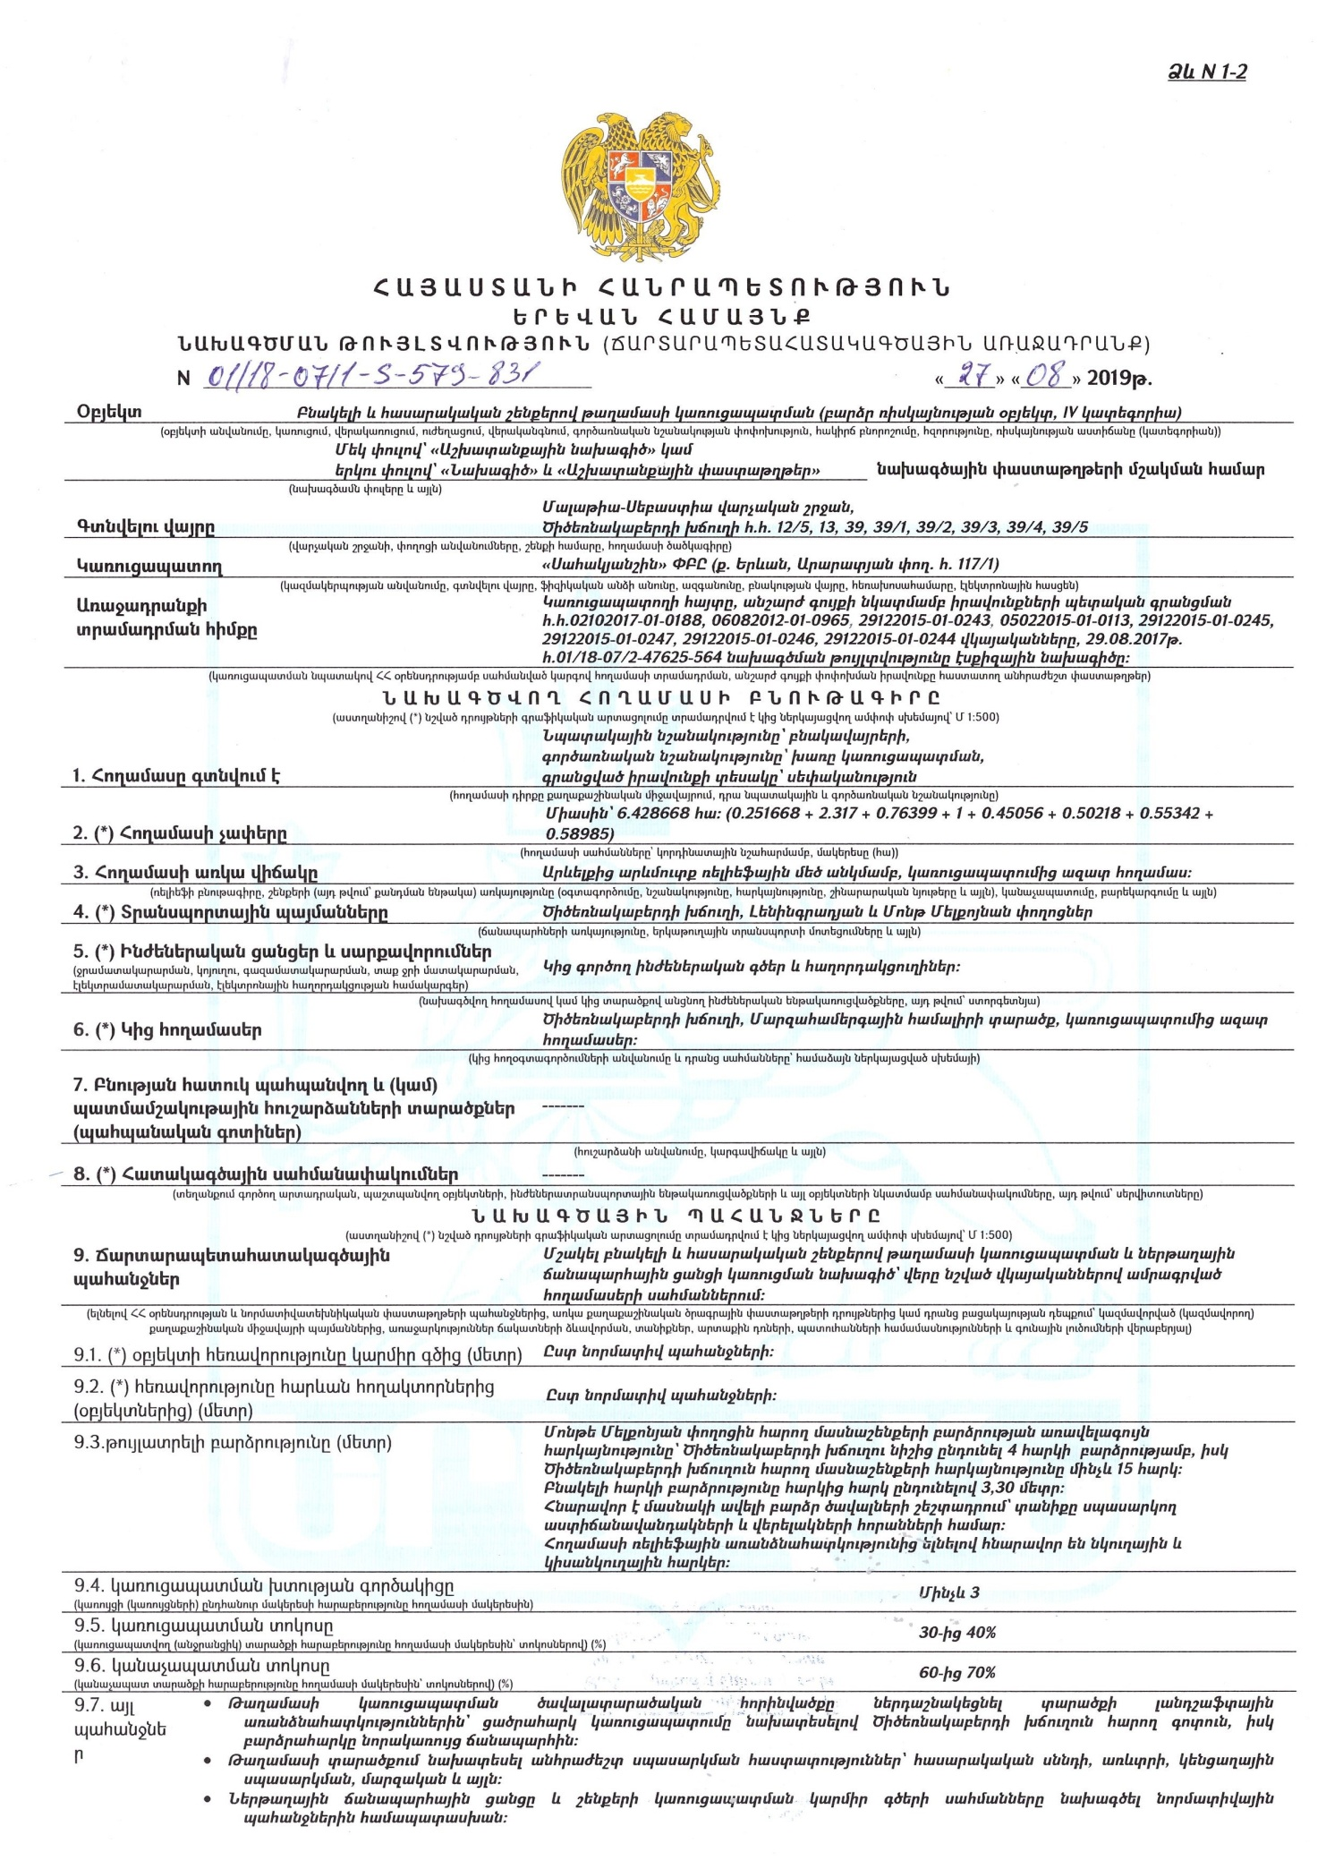
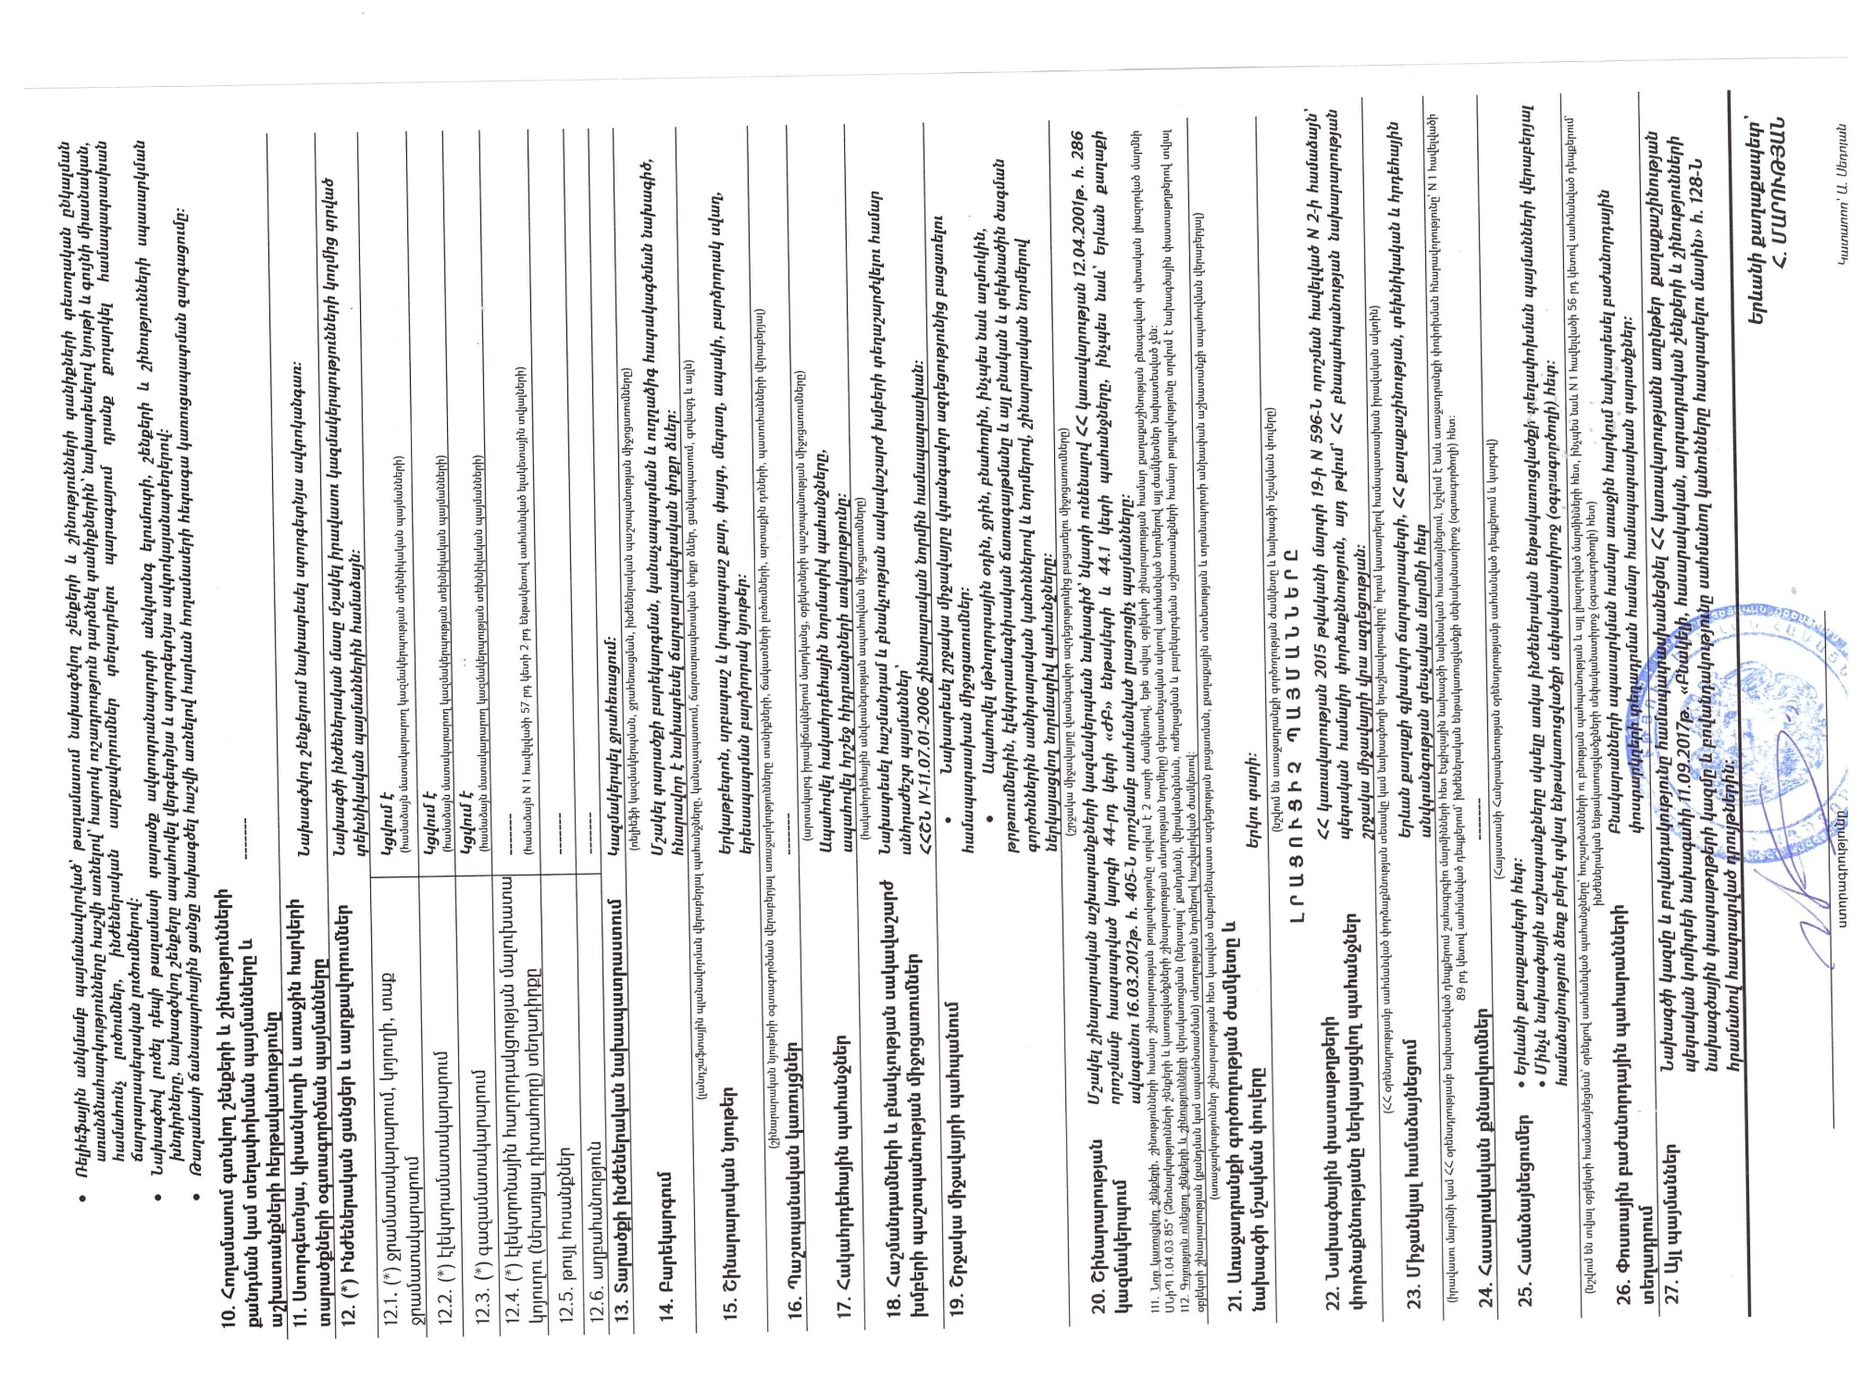
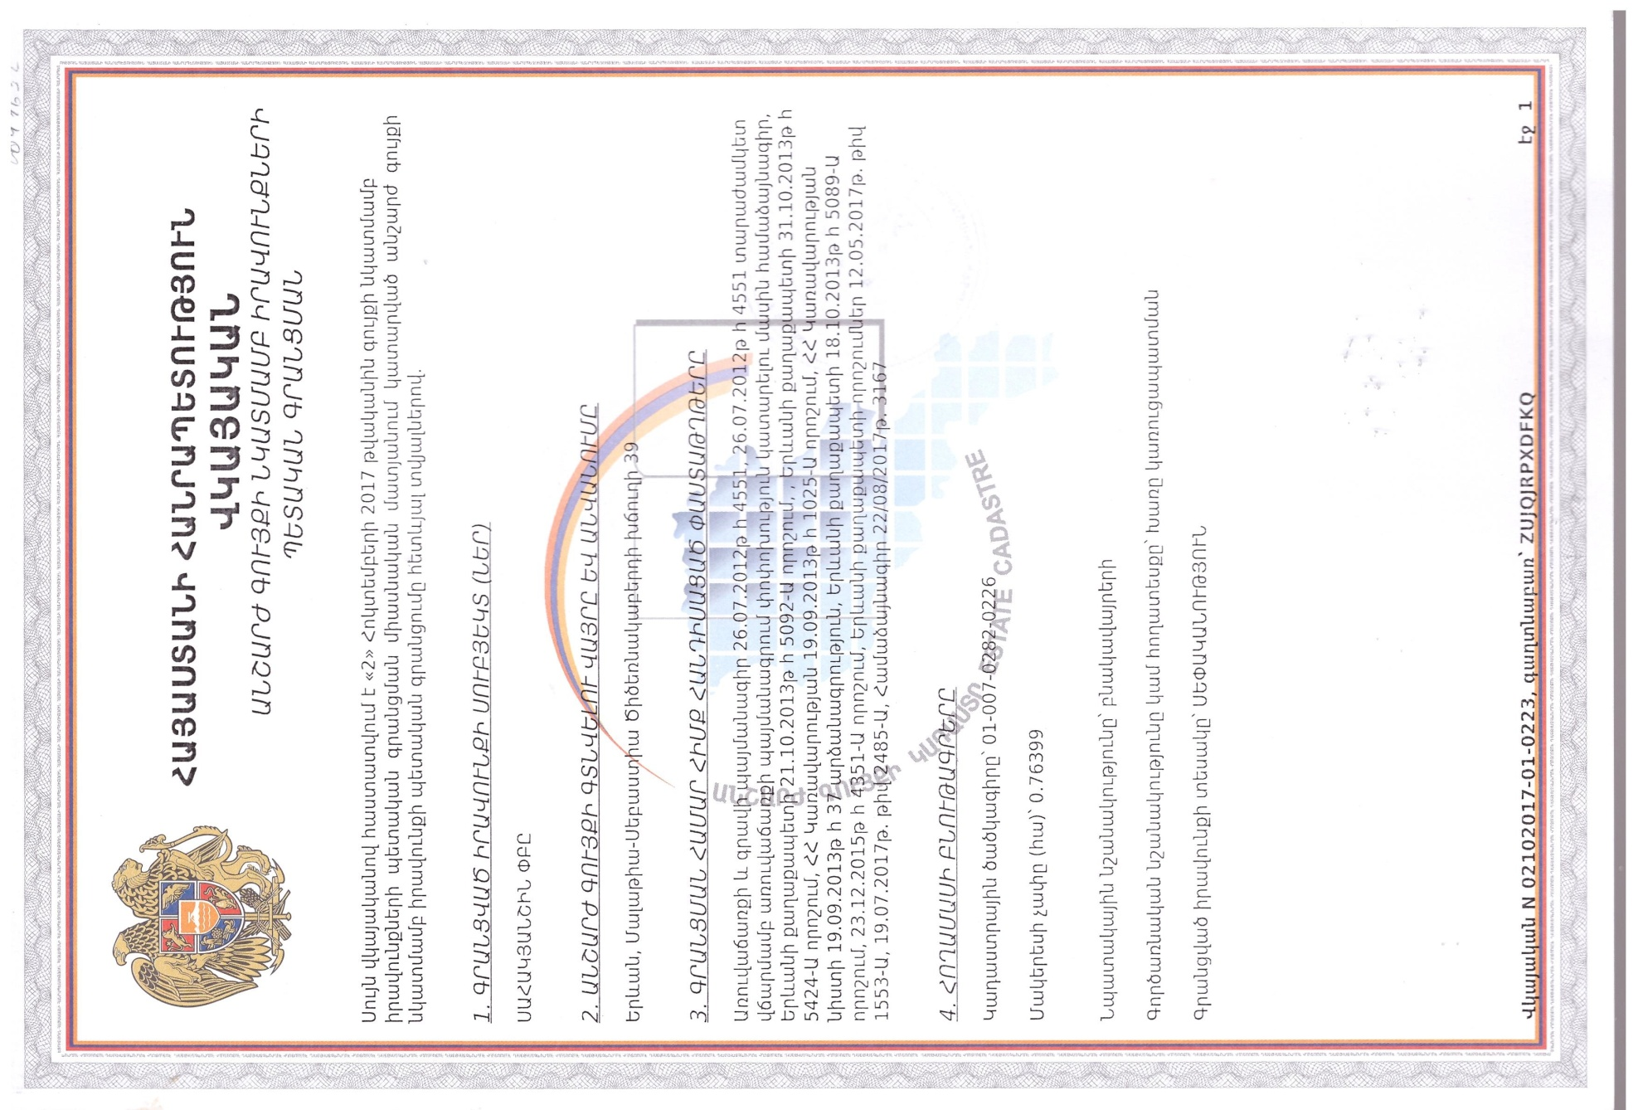
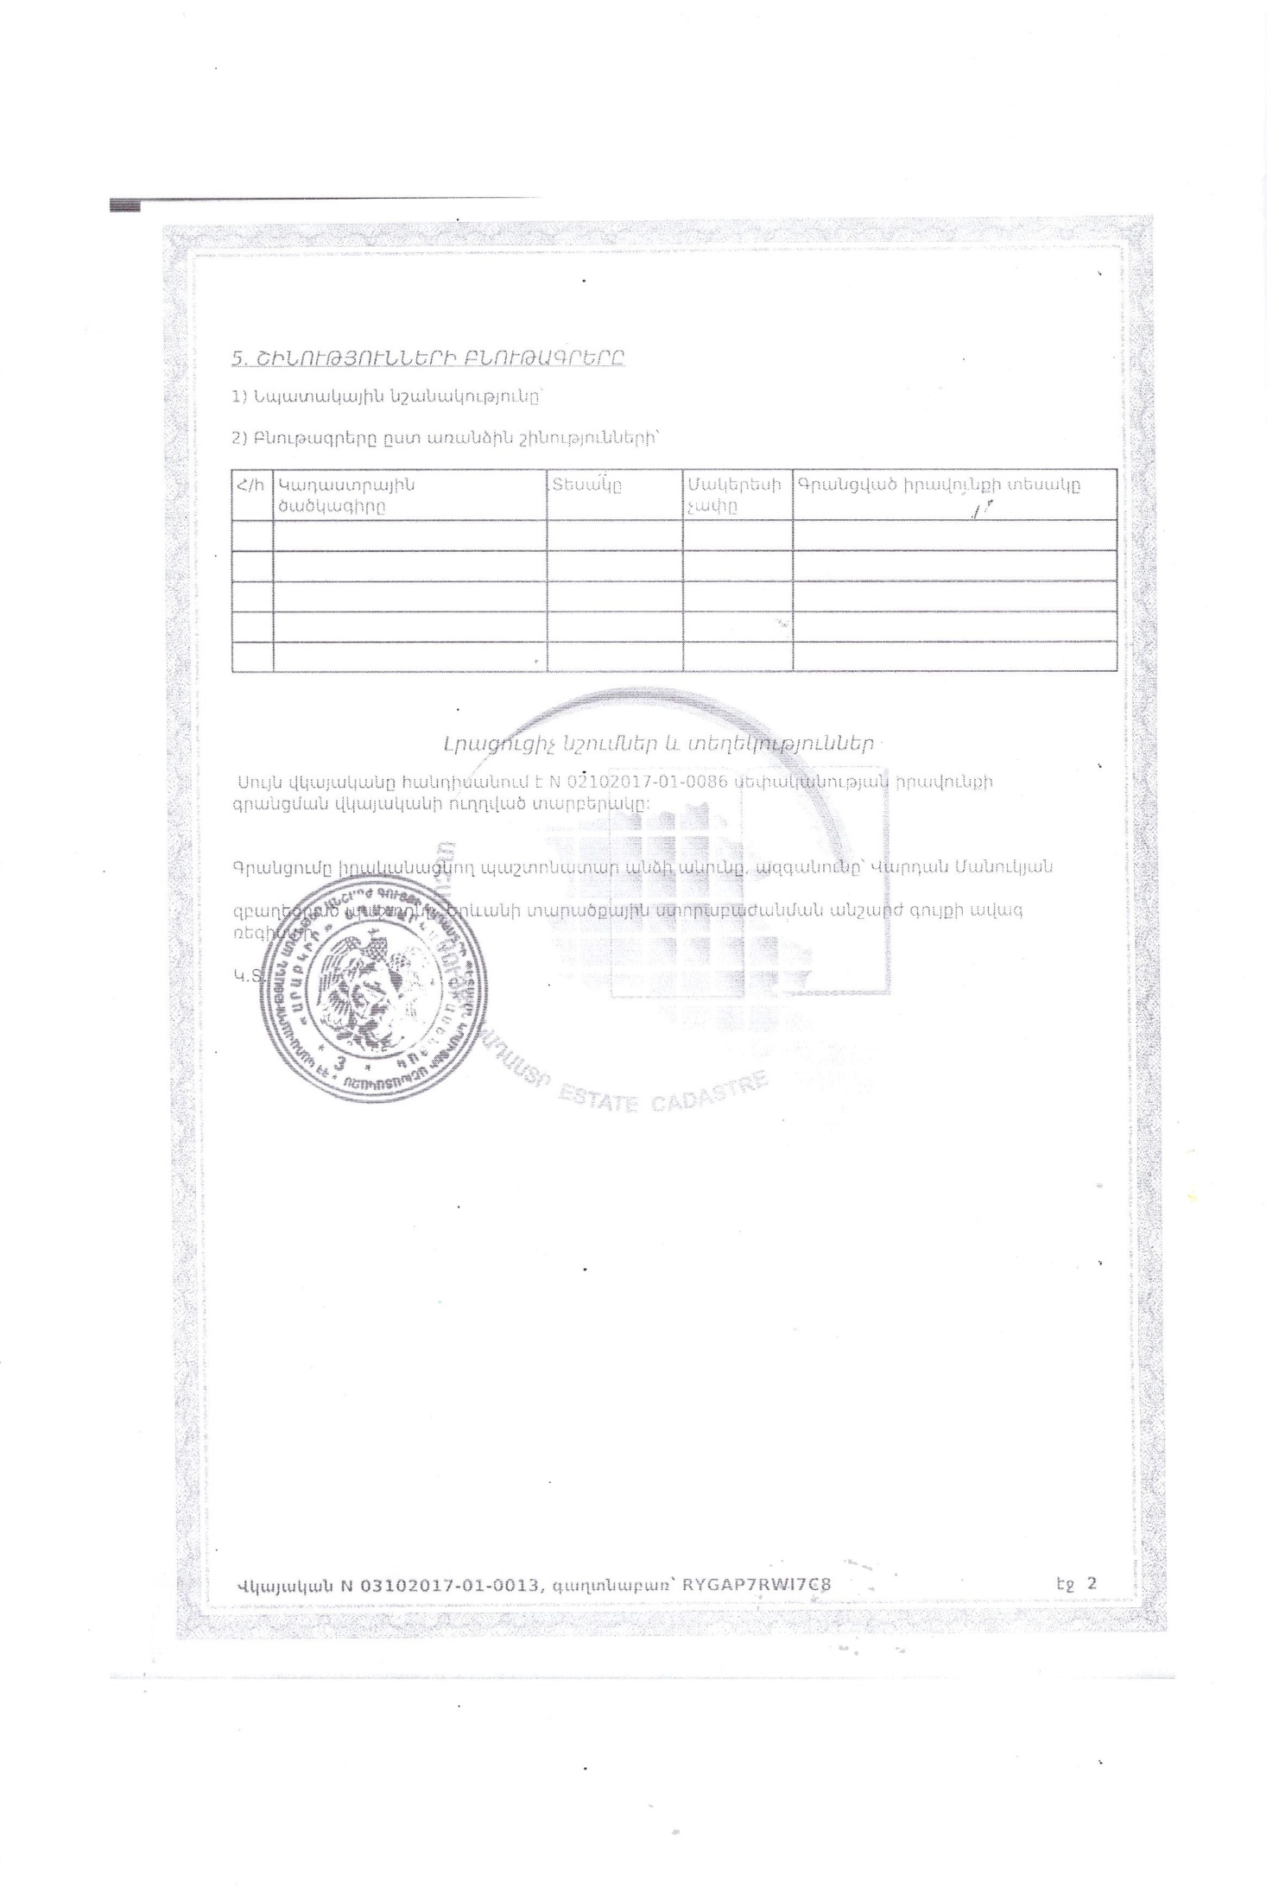
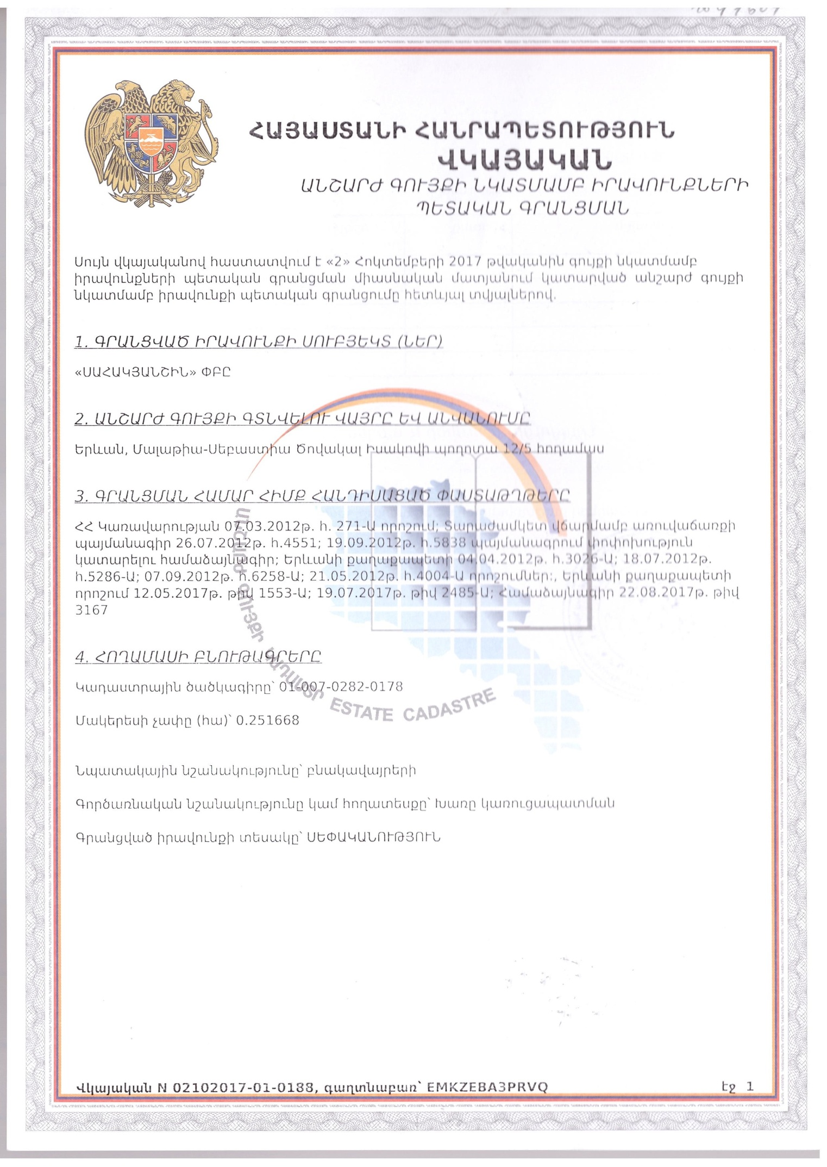
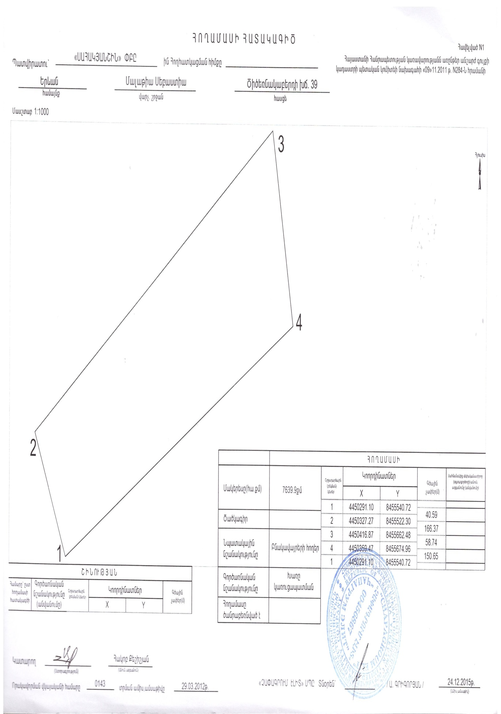

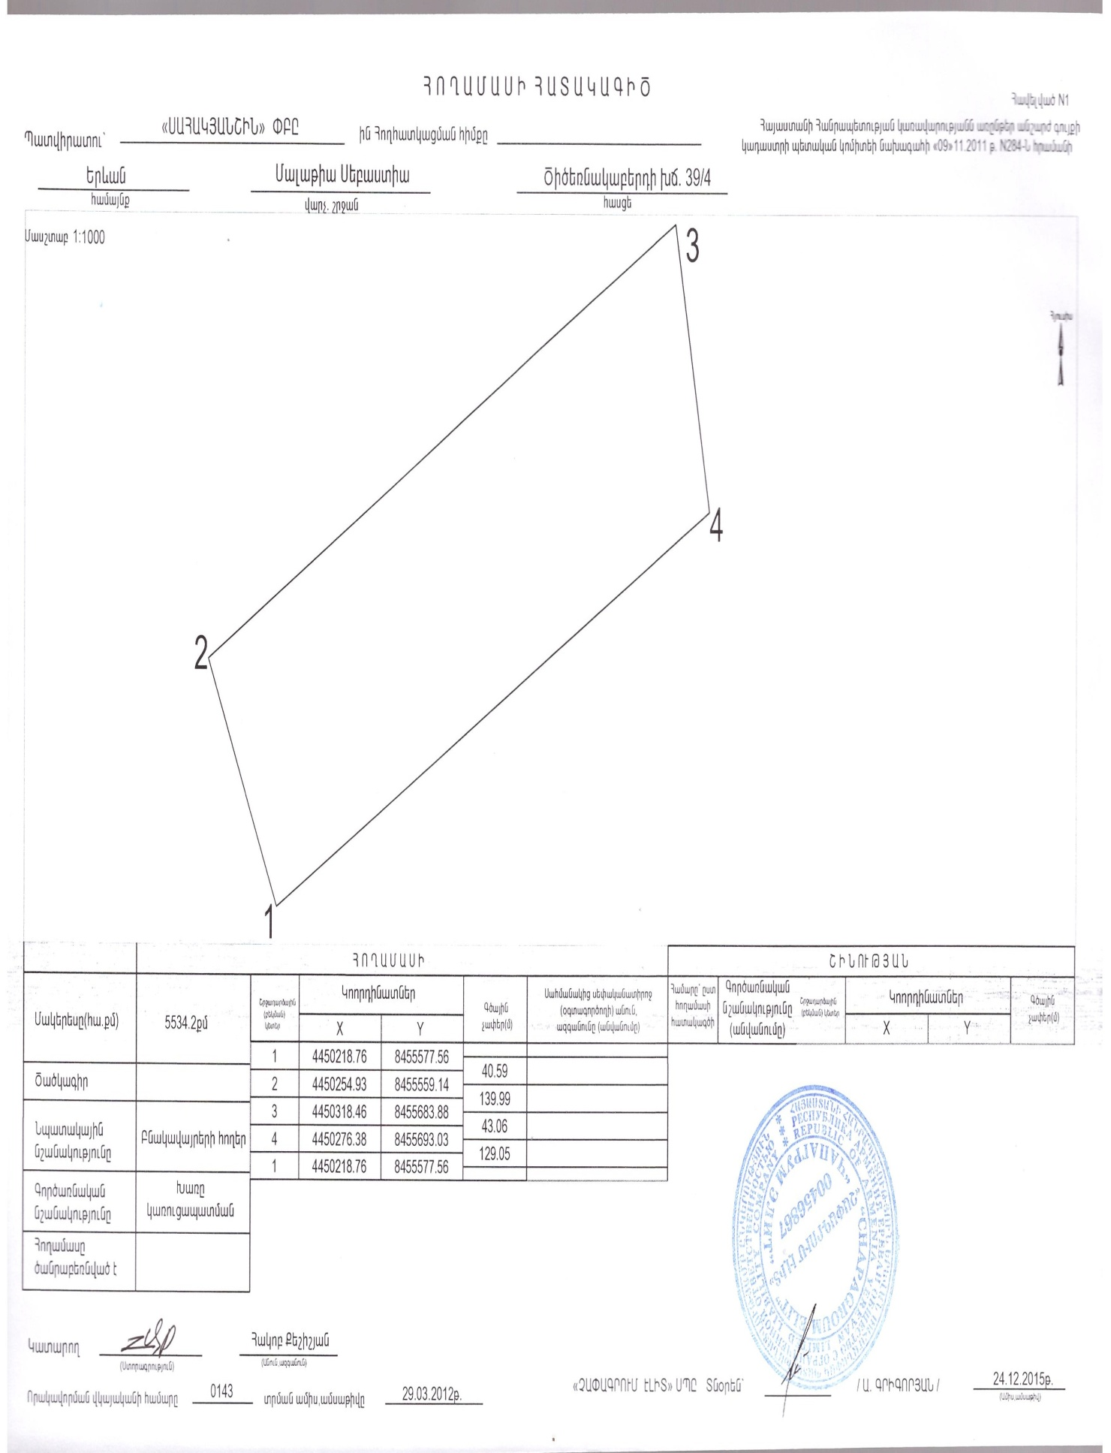
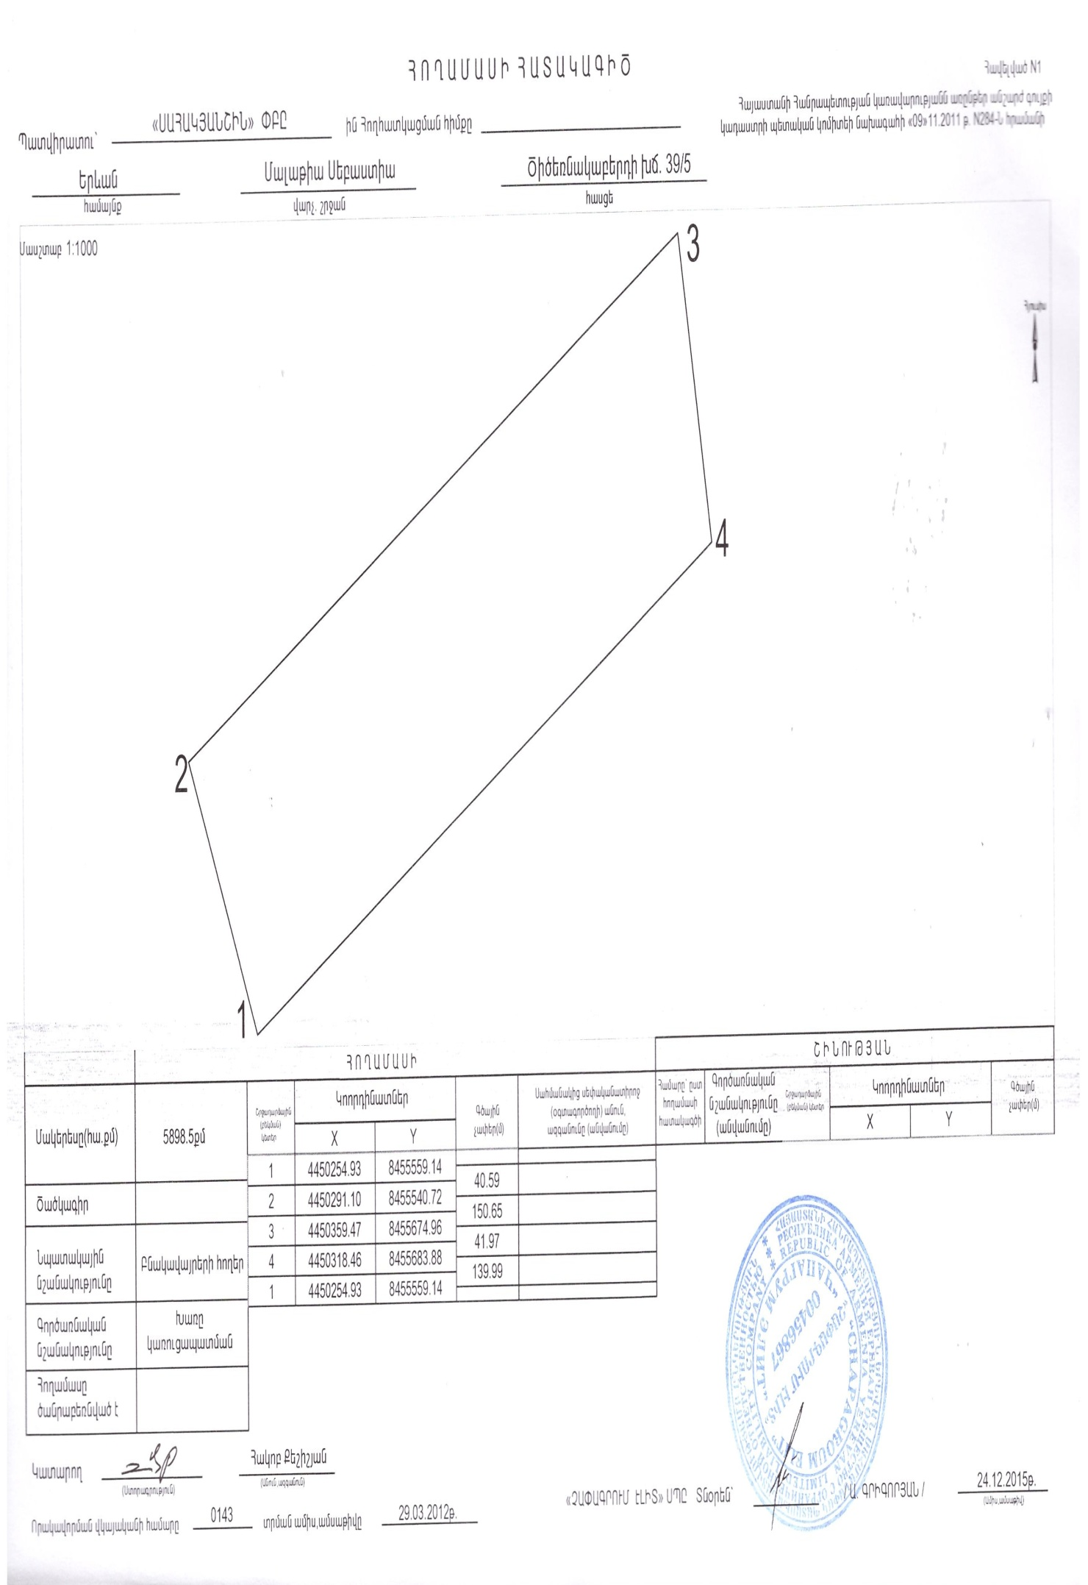
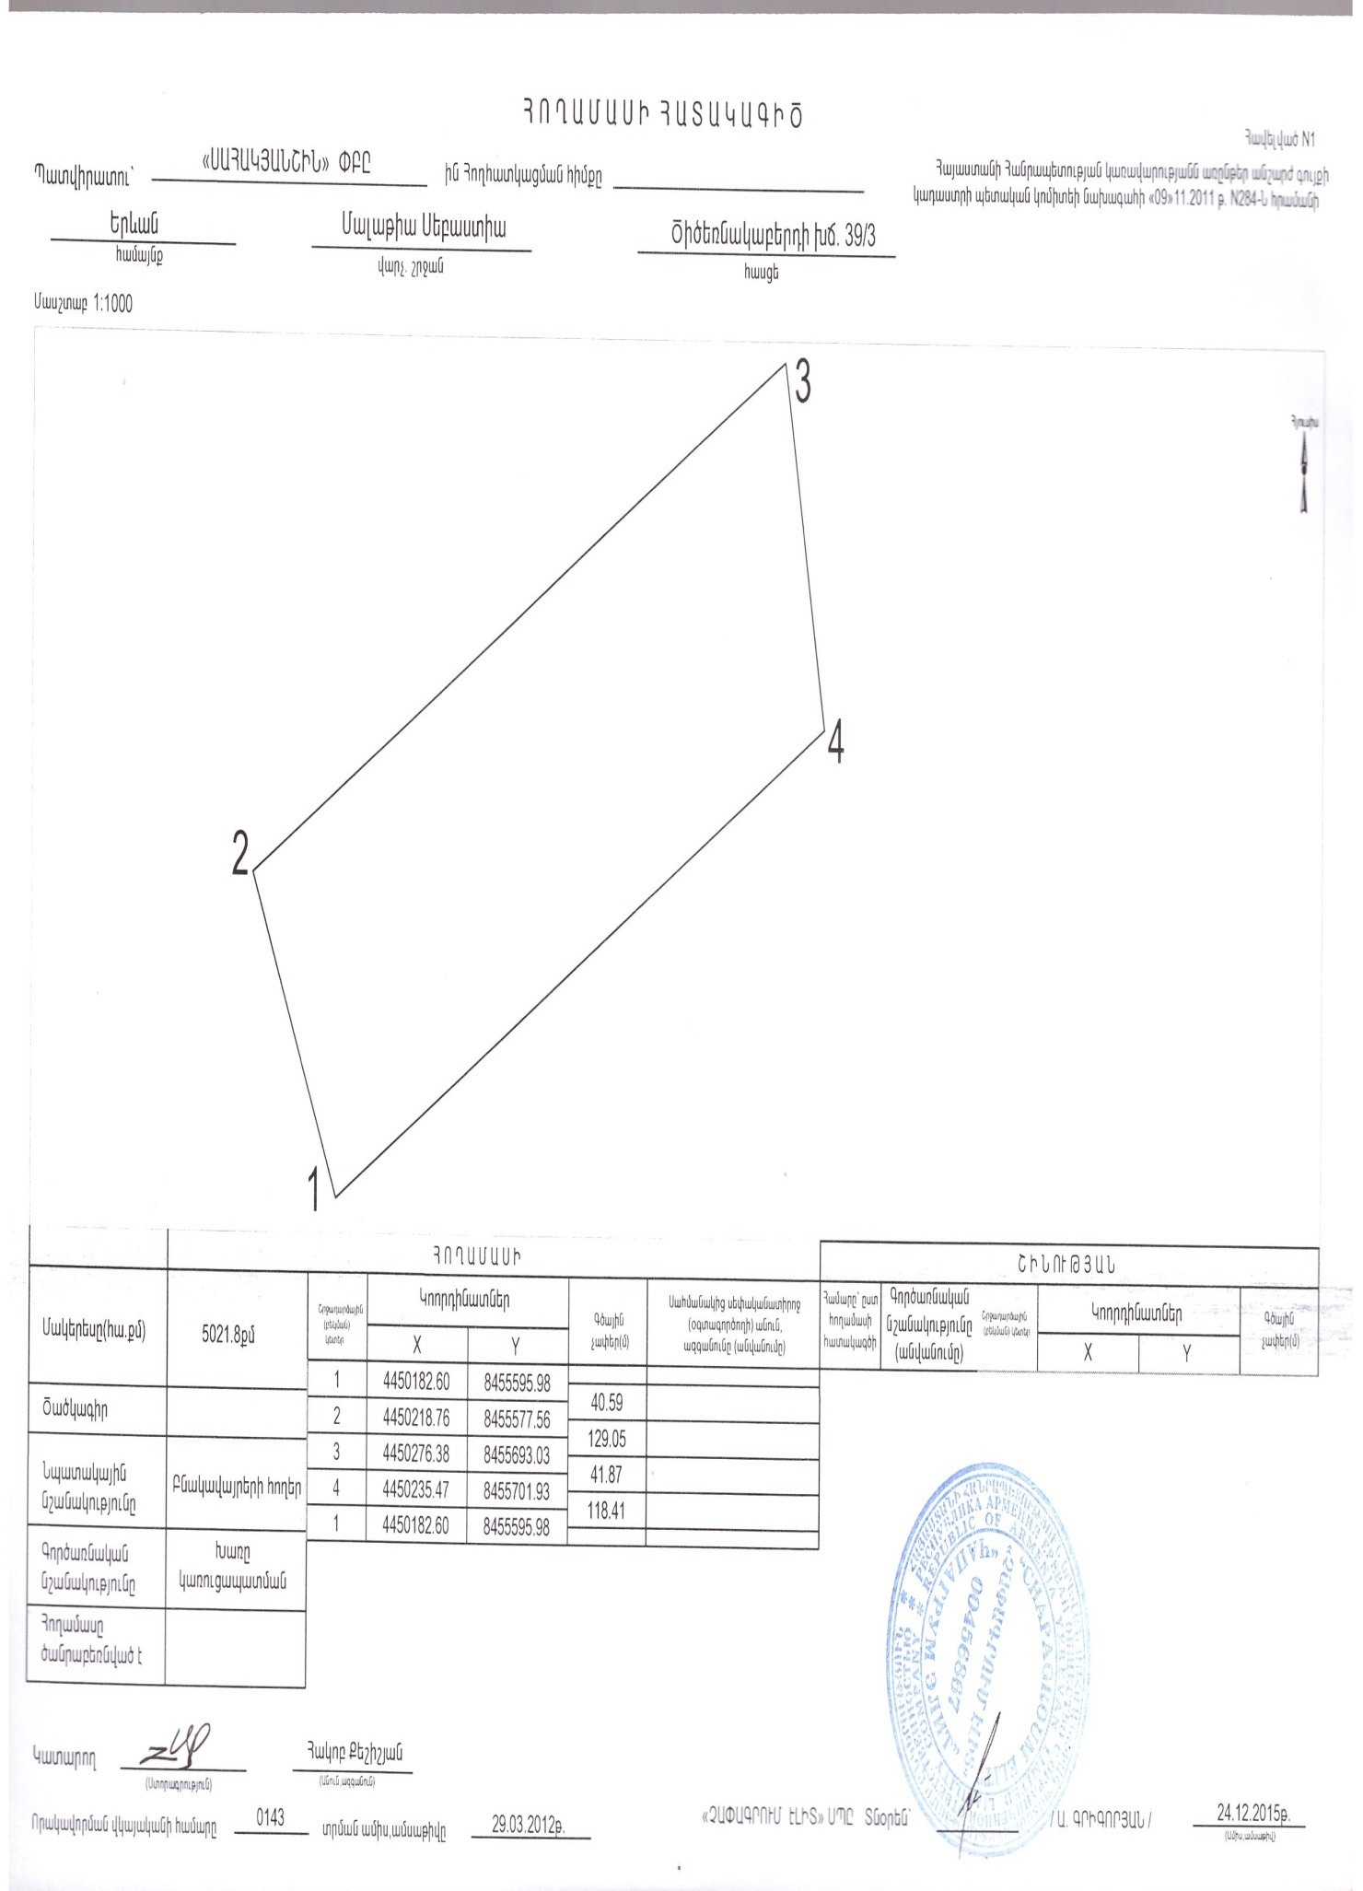
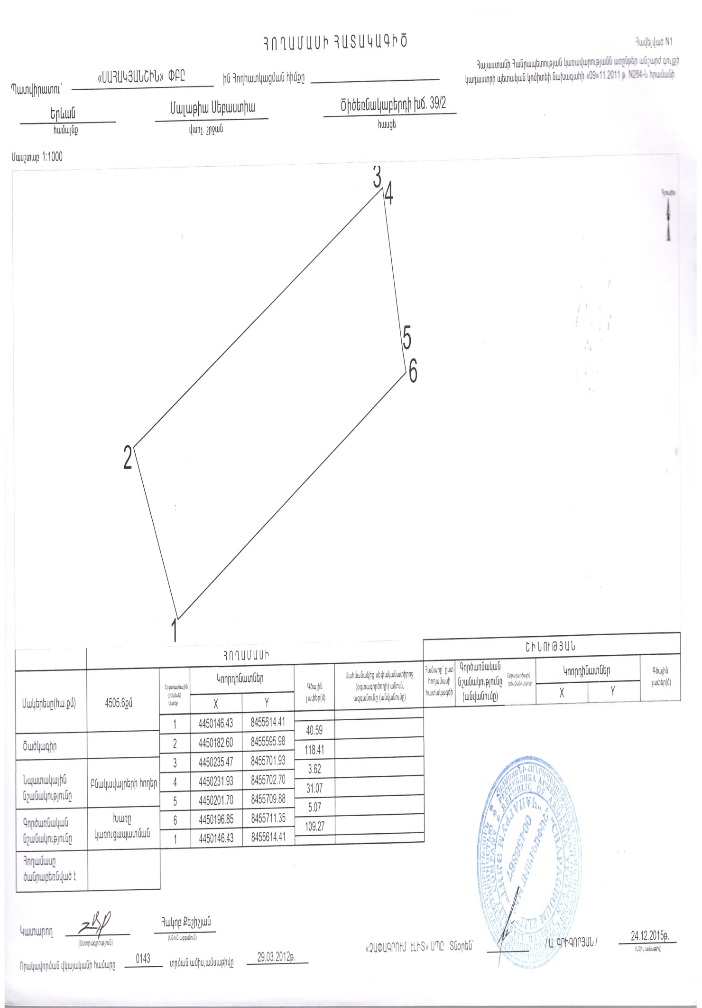
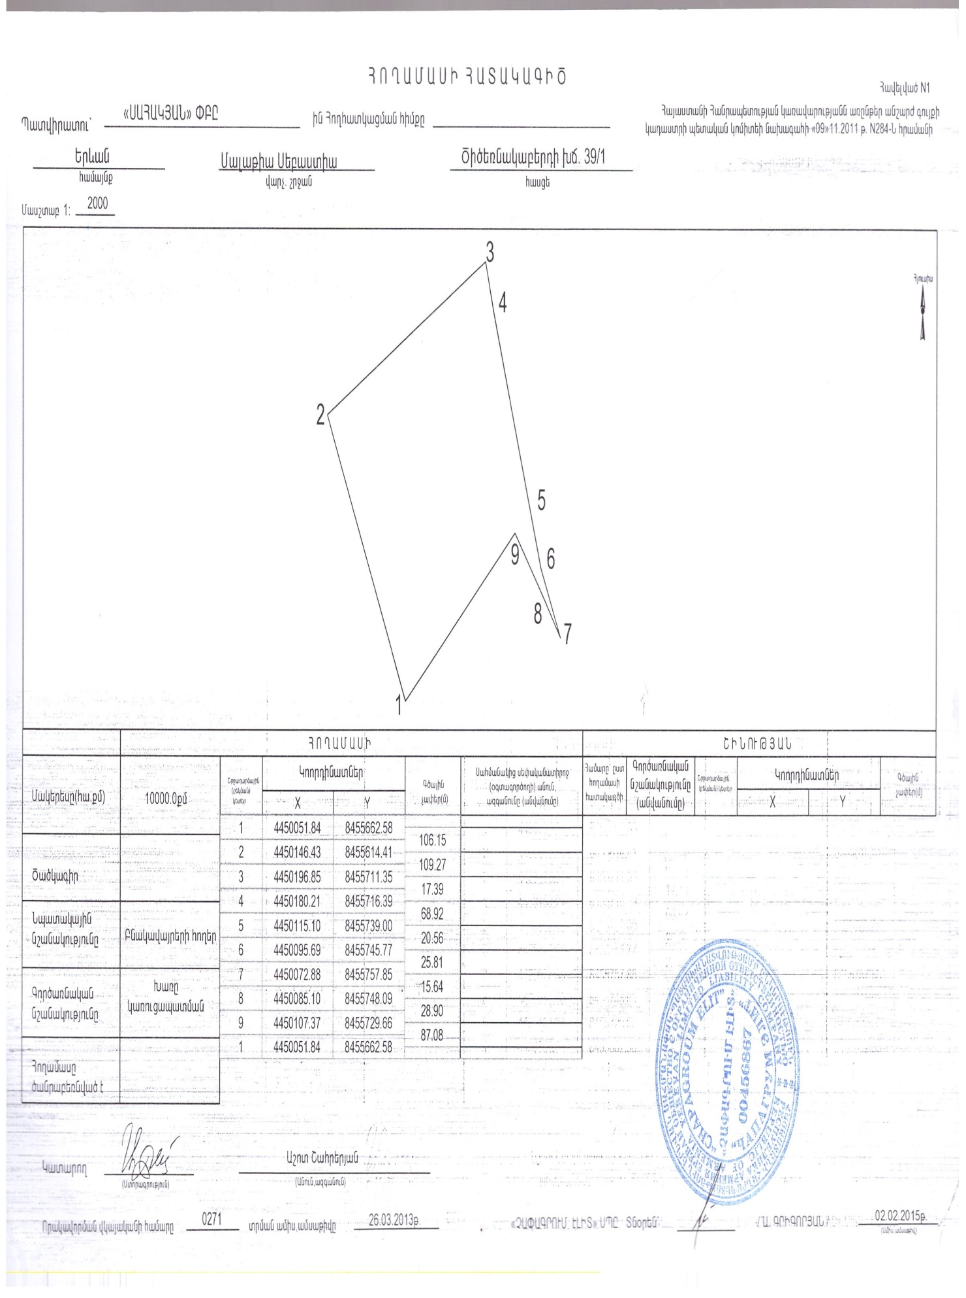

www.armstat.am

